<디지털 법정 시스템>

**Software Architecture Description**

작성자: 최호석

(소속: VD 사업부)

Revision History

|  |  |  |
| --- | --- | --- |
| Version | Date | Summary |
| 1  (Interim) | 2024/04/24 | Project Overview 작성  System Overview 작성  Architectural Drivers 작성 |
| 2  (Pre Final) |  |  |
| 3  (Final) |  |  |

**Index**

1. Project Overview 5

1.1. Project Background 5

1.2. Business Context Diagram 5

1.3. Stakeholder List 7

1.4. Business Goal List 7

2. System Overview 10

2.1. System Context Diagram 10

2.2. External Entity List 10

2.3. External Interface List 13

2.4. System Feature List 18

2.5. Domain Model 20

2.6. Assumptions about the System 21

3. Architectural Drivers 23

3.1. Primary Functionality 23

3.1.1. Use Case Diagram 23

Actor List 23

3.1.2. Use Case List 24

3.1.3. 25

3.1.4. UC-01 스마트폰 보안 기능 동작 25

3.1.5. UC-02 스마트폰 재판 자료 조회 28

3.1.6. 31

3.1.7. UC-03 법원TV 영상 전송 32

3.1.8. 34

3.1.9. UC-04 영상 법정으로 영상 전송 35

3.1.10. 37

3.1.11. UC-05 자료 승인 요청 38

3.1.12. UC-06 재판부 자료 조회 38

3.1.13. UC-07 자료 승인 38

3.1.14. UC-08 법원 자료 조회 38

3.1.15. UC-09 법원 자료 입력 38

3.1.16. UC-10 재판 정보 설정 38

3.2. Quality Attribute Scenario 38

3.2.1. The QAS List 39

3.2.2. QAS-01 영상재판 Latency 최소화 39

3.2.3. QAS-02 영상재판 끊김 없는 영상 전송 40

3.2.4. QAS-03 디바이스 변경 용이 40

3.2.5. QAS-04 시스템 가용성 보장 40

3.2.6. QAS-05 시스템 장애 탐지 및 복구 41

3.2.7. QAS-06 편리한 재판 자료 제어 41

3.2.8. QAS-07 재판 자료 접근 제어 41

3.3. Constraint 41

3.3.1. Business Constraint List 42

3.3.2. Technical Constraint List 42

4. Architecture Design & Evaluation 44

4.1. Candidate Designs per QA 44

4.1.1. Candidate Design List 44

4.1.2. QA1: Performance 44

4.1.3. QA2: Extensibility 46

4.1.4. QA3: Availability 47

4.1.5. QA4: OOO 47

4.1.6. QA5: OOO 47

4.2. Candidate Designs Evaluation for all QAs 47

4.3. Design Decision 48

5. Architecture Design Description 50

5.1. Architecture Overview 50

5.1.1. Architecture Overview Diagram 50

5.1.2. Node Specification 50

5.1.3. Execution Environment Specification 51

5.1.4. Communication Path Specification 52

5.2. Structure View 53

5.2.1. Static Structure Model 54

5.2.2. Component 1 Name 55

5.2.3. Component 2 Name 57

5.2.4. Component 3 Name 57

5.3. Behavior View 57

5.3.1. UC-01 Title Use Case Behavior Model 58

5.3.2. UC-02 Title Use Case Behavior Model 59

5.3.3. UC-03 Title Use Case Behavior Model 59

5.3.4. UC-04 Title Use Case Behavior Model 59

5.3.5. UC-05 Title Use Case Behavior Model 59

5.4. Deployment View 59

5.4.1. Artifact Deployment Model 60

5.4.2. Artifact Definition Model 61

6. Component Design Description 64

6.1. Component 1 Design Description 64

6.1.1. Overview 64

6.1.2. Component Structure Diagram 65

6.1.3. Element List 66

6.1.4. Design Rationale 66

6.1.5. Component Behavior Diagram 67

6.2. Component 2 Design Description 68

6.3. Component 3 Design Description 68

7. Architecture Traceability Summary 69

7.1. Architecture Traceability Graph 69

7.2. Summary of Traceability Items 70

# Project Overview

## Project Background

기존 법정 시스템의 아날로그 방식은 문서와 데이터의 저장, 보관, 검색과 확인 등의 어려움이 있었고, 이로 인해 재판 시간이 늘어나는 등의 문제가 있었습니다. 또한 방청객들도 재판에서 활용되는 내용을 제대로 보기 어렵거나, 영상 재판을 활용하는데도 한계가 있었습니다.

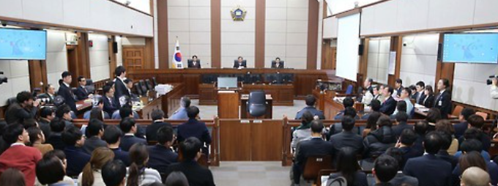

이러한 사회적 배경을 바탕으로 디지털 법정 시스템을 도입하여 문제를 해결하고자 합니다.

본 시스템의 핵심 기능은 다음과 같습니다.

* 재판 관련자는 현장/영상 재판을 동시 진행 할 수 있습니다.
* 소송관계인은 재판과 관련된 멀티미디어 자료를 관련자 PC를 통해 확인, 입력, 관리 및 제어가 가능합니다.
* 방청객은 재판과 관련된 멀티미디어 자료를 법정 내 각종 스크린 뿐만 아니라 모바일 앱으로 실시간으로 확인 가능합니다.
* 재판을 시청 하고자 하는 사람은 상황에 따라 지정된 장소 및 TV로 실시간으로 재판 시청이 가능 합니다.

디지털 법정 시스템의 개발로 공판중심주의를 크게 강화할 수 있게 되었고, 최첨단 IT기술을 이용하여 재판업무의 신속성과 효율성도 향상될 것으로 기대 됩니다.

## Business Context Diagram

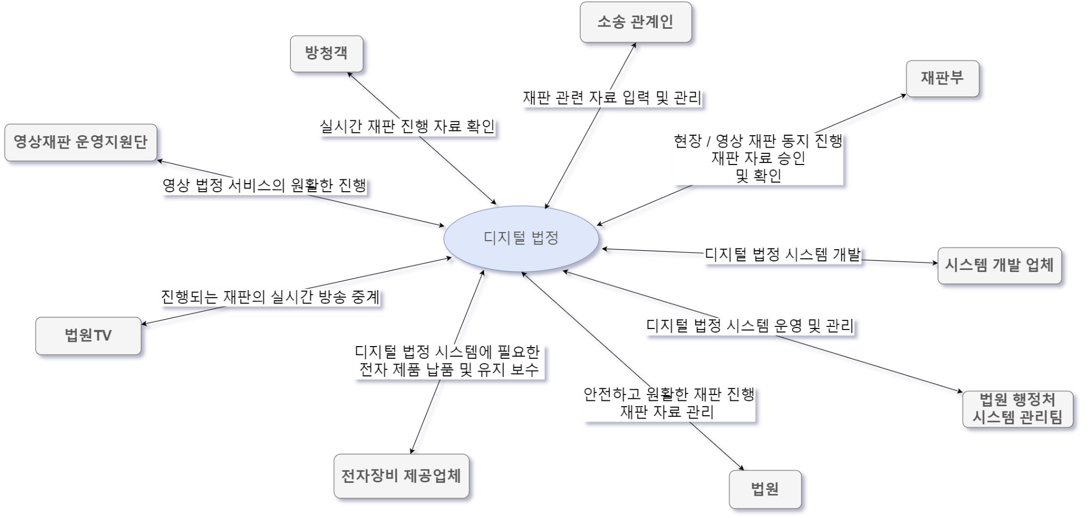

## Stakeholder List

|  |  |
| --- | --- |
| **Stakeholder** | **Description** |
| 방청객 | 설명: 법정에서 재판을 방청하고, 관련된 정보를 쉽게 확인할 수 있길 바라는 사용자  관심사: 관심있는 재판에 참석하며, 본인 모바일 장치를 통해 재판 자료 중 관련 자료를 확인 할 수 있길 원함 |
| 소송 관계인 | 설명: 본 시스템을 사용하는 재판 관련 이해 관계자 및 증인  관심사: 법정 진행시 본인이 필요한 데이터를 입력/확인/관리하고 이를 통해 재판이 자신의 목표에 맞게 결정 되길 원함 |
| 재판부 | 설명: 본 시스템을 사용하는 합의부 재판장 혹은 단독판사  관심사: 현장/영상 재판을 효율적이고 원활하게 진행하길 원함 |
| 시스템 개발 업체 | 설명: 본 시스템을 개발, 구축, 유지 보수를 담당  관심사: 사용자(방청객, 소송 관계인, 판사, 법원 등)에게 안정적이고 사용자 친화적인 시스템을 제공하길 원하며, 향 후 확장성 있는 시스템을 개발 하여 오류 없는 원활한 재판 진행을 할 수 있게 하길 원함 |
| 법원 행정처 시스템 관리팀 | 설명: 본 시스템을 관리, 운영을 담당  관심사: 본 시스템을 통해 편리 하게 법정이 운영될 수 있기를 바라며, 안정적으로 시스템이 운영되기를 바람 |
| 법원 | 설명: 효율적으로 법정 운영을 진행 하려는 법원  관심사: 본 시스템을 이용하여, 법원 운용의 효율성을 높여, 사법부의 신뢰와 국민 알 권리 보장 및 국민 사법 접근성 향상을 원함 |
| 법원TV | 설명: 법원 내에서 재판의 온라인 생중계 서비스를 담당하는 관리 조직  관심사: 본 시스템과의 지속적인 연동을 통해 안정적인 온라인 생중계 서비스의 제공 및 서비스 확산을 원함 |
| 영상 재판 운영 지원단 | 설명: 법원 내에서 영상 법정 서비스를 담당하는 관리 조직  관심사: 본 시스템과의 지속적인 연동을 통해 안정적인 영상 법정 서비스의 제공 및 서비스 확산을 원함 |
| 전자장비 제공업체 | 설명: 본 시스템에 사용되는 전자 장비를 납품 및 유지보수 하는 업체  관심사: 본 시스템에서 사용되는 전자 장비를 안정적으로 납품하여 매출 성장을 원함 |

## Business Goal List

|  |  |  |  |
| --- | --- | --- | --- |
| **Stakeholder** | **Business Goal** | | |
| **ID** | **Statement** | **I** |
| 방청객 | BG-01 | 본 시스템을 통해 필요한 재판 정보를 쉽고 빠르게 확인 할 수 있길 원함   * 방청객은 디지털 법정 전용 WIFI 연결을 통해 휴대폰 요금제와 상관없이 필요한 기능을 사용하길 원함 * 방청객은 WIFI 연결 후 사용자 앱의 설치 및 사용 방법을 볼 수 있길 원함 * 방청객은 앱 설치 후 앱을 통해 관련 재판 정보를 신속하게 확인 할 수 있길 원함 | 중 |
| 소송 관계인 | BG-02 | 재판 진행 시, 필요한 정보를 문제 없이 입력/확인 관리 할 수 있길 원함   * 재판 중 필요한 자료 입력이 가능하길 원함 * 입력한 자료가 재판에 사용될 때, 조작 및 딜레이 없이 활용 될 수 있길 원함 | 상 |
| 재판부 | BG-03 | 본 시스템을 통해 법정 진행 데이터를 입력/확인/관리 하여 효율적인 재판 진행을 하길 원함   * 판례 확인 및 입력 자료 승인 기능이 가능 하길 원함 * 기존 대비 재판 진행 시간 10% 단축 되길 원함 * 기존 대비 재판 기간 10% 단축 되길 원함 | 상 |
| 시스템 개발 업체 | BG-04 | 본 시스템과 연동될 시스템(법원 자료 서버, 온라인 생중계 서비스, 영상 법정 서비스)들이 안정적으로 운용되길 원하며, 각종 기능 추가 및 확장, 시스템 동시 사용자 수 증가에 따른 비용 최소화를 기대 함   * 법원 자료 서버, 온라인 생중계 서비스, 영상 법정 서비스 간의 안정적인 상호 운용성을 원함 * 각종 스크린/모니터/멀티미디어 장치, 관련자 PC 등이 변경/확장 되더라도 시스템 운용이 원활 하길 원함 * 디지털 재판 및 사용자 수 증가에 따른 비용 최소화 | 중 |
| 법원 행정처  시스템 관리팀 | BG-05 | 본 시스템을 통해 디지털 재판 설정을 할 수 있길 원하며 설정된 행태로 운영되기를 기대한다 또한 문제 발생시 데이터 손실 없이 시스템이 복구 되길 원함   * 재판의 형태(현장/영상) 및 재판 생중계 여부 설정을 할 수 있길 원함 * 방청객이 올바른 재판 자료를 조회 하여 볼 수 있길 원함 * 재판 시작 부터 종료 시점 사이에 시스템 가동 시간이 99.9% 이상이길 원함 * 시스템 장애 발생시 데이터 손실 없이 복구 되길 원함 | 상 |
| 법원 | BG-06 | 본 시스템을 이용하여 안정적으로 재판 진행이 가능 하길 원함   * 재판 중 입력/변경한 정보가 안정적으로 관리되길 원함   본 시스템을 이용하여 재판 정보가 임의로 외부 노출 되는 것이 방지될 수 있길 원함   * 재판 중 불필요한 방해가 발생되지 않길 원함 * 재판 중인 정보가 외부로 유출되지 않길 원함 | 상 |
| 법원TV | BG-07 | 본 시스템과의 연동을 통해, 온라인 생중계 서비스의 확산 및 시청자 만족도 향상을 원함   * 재판부, 소송관계인, 발표자료 화면을 각각 다른 소스로 받아 시청자 친화적인 방송을 할수 있길 원함 | 중 |
| 영상재판 운영 지원단 | BG-08 | 본 시스템과의 안정적인 연동을 통해, 영상재판 서비스의 확산 및 사용자 만족도 향상을 원함   * 디지털 법정 시스템이 제공하는 기능의 100%가 영상재판에서도 사용될 수 있길 원함 | 중 |
| 전자 장비 제공 업체 | BG-09 | 본 시스템에서 사용되는 모든 전자 장비를 납품하여 매출 성장하고자 하며, 향후 VR 기기 납품을 통해 VR 시장 선점을 원함   * 본 시스템에서 사용되는 전자 장비 납품을 통해 연 매출 10% 향상을 원함 | 하 |

* I : Importance << 상 중 하로 구분 >>

# System Overview

## System Context Diagram

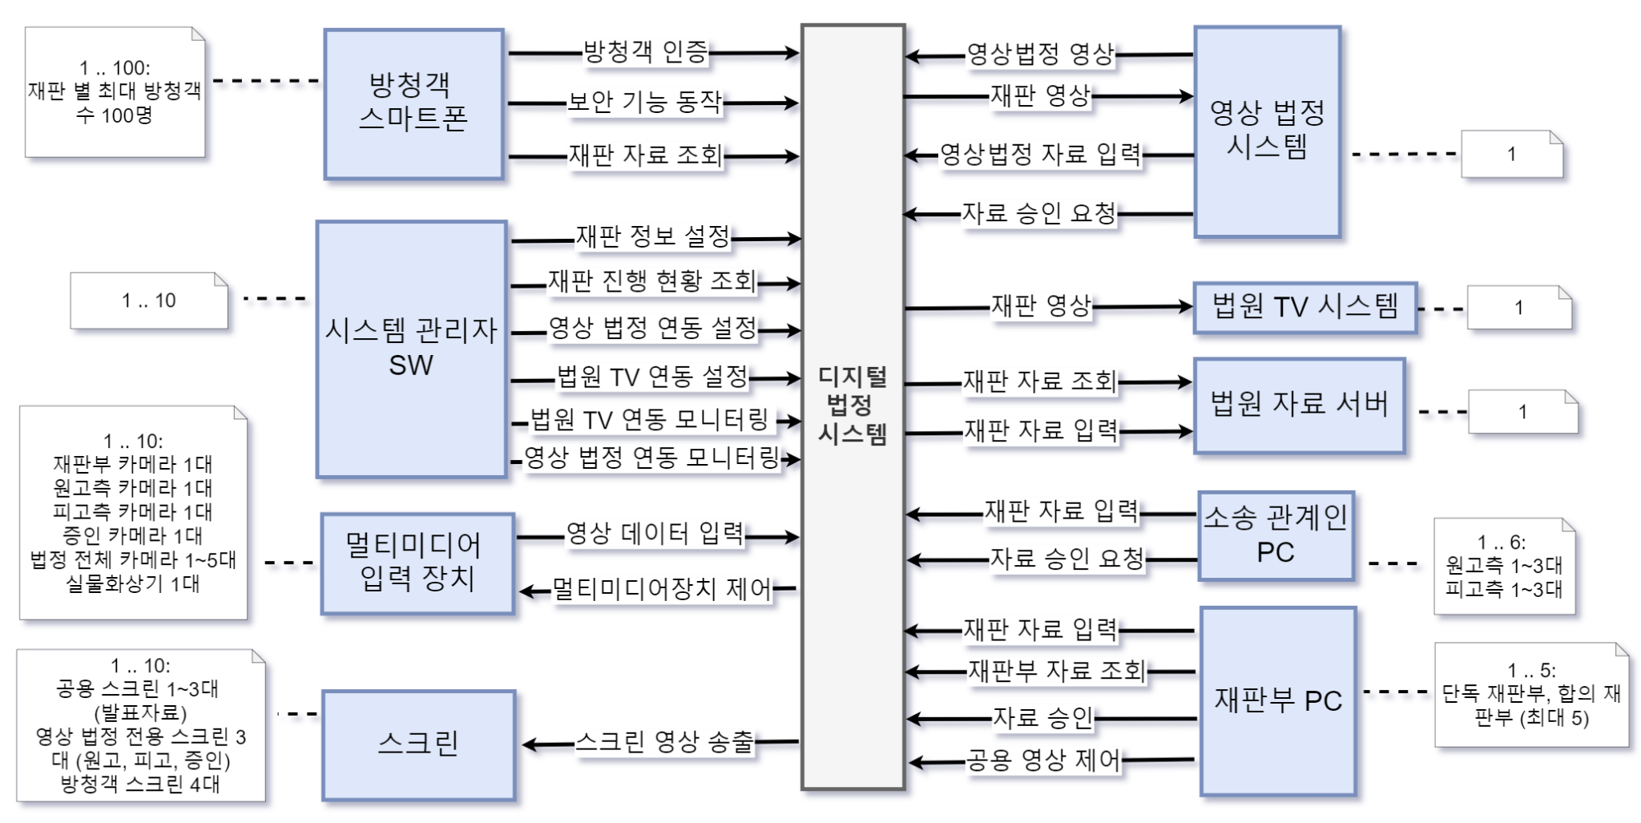

## External Entity List

|  |  |
| --- | --- |
| **Name** | **Description** |
| 방청객 스마트폰 | ㅁ 유형: Device  ㅁ 역할: 디지털 법정 시스템 내부망 연결, 방청객 스마트폰 앱 다운로드, 설치, 실행 후 아래의 사용자 역할을 수행할 수있게 해 주는 장치  ㅁ 관련 Stakeholder: 방청객  ㅁ 시스템 사양: 네트워크 통신이 가능한 Android Device  ㅁ 방청객 역할: 스마트폰을 활용하여 디지털 법정 시스템 내부망 연결을 하고 앱 다운로드/설치/실행 하여 방청객 인증 후 아래의 기능을 사용 한다.   * 보안 기능 활성화 * 재판 자료 조회   ㅁ 고려사항: 방청객은 방청 승인 일련번호를 전자 법정 모바일 앱에 입력하여 인증을 한 후 재판 관련 자료 조회를 할 수 있다. |
| 시스템 관리자 SW | ㅁ 유형: 시스템  ㅁ 역할: 본 시스템에 연동 되어 다음과 같은 기능을 제공하는 웹 어플리케이션   * 재판 정보 설정 * 재판 진행 현황 조회 * 영상 법정 연동 설정 및 동작 모니터링 * 법원 TV 연동 설정 및 동작 모니터링   ㅁ 관련 Stakeholder: 법원 행정처 시스템 관리팀  ㅁ 시스템 사양: 네트워크 통신이 가능한 데스크탑 PC, Windows 10 탑제  ㅁ 시스템 품질 수준:   * 가용성 99% |
| 멀티미디어 입력장치 | ㅁ 유형: Device  ㅁ 역할: 본 시스템의 제어를 받아 멀티미디어 영상 소스를 입력 시키는 장치   * 카메라: 촬영된 영상을 본 시스템으로 전송 * 실물 화상기: 실물 입체 영상을 본 시스템을 통해 공용 스크린으로 전달   ㅁ 관련 Stakeholder: 법원, 전자장비 제공 업체  ㅁ 시스템 사양:   * 카메라: FHD 해상도 60 fps * 실물 화상기: 500만 화소, 16배 줌   ㅁ 시스템 품질 수준:   * 가용성 99% |
| 스크린 | ㅁ 유형: Device  ㅁ 역할: 본 시스템의 제어를 받아 승인 받은 멀티미디어 자료를 보여주는 장치   * 공용 스크린: 재판부에서 승인한 자료를 화면에 보여줌 * 영상 법정 전용 스크린: 영상법정 시스템에서 들어오는 영상을 보여주는 장치   ㅁ 관련 Stakeholder: 법원, 전자장비 제공 업체  ㅁ 시스템 사양   * 빔 프로젝터: 해상도 4K UHD (3840x2160) , 최대 화면 140인치, 밝기 2200 안시 이상 * TV: 해상도 4K UHD (3840x2160) , 70 인치   ㅁ 시스템 품질 수준:   * 가용성 99% |
| 영상법정시스템 | ㅁ 유형: 시스템  ㅁ 역할: 본 시스템과 연동 하여 다음과 같은 기능을 제공하는 영상 법정 서비스를 운영하는 시스템   * 영상법정의 영상을 본 시스템에 제공 * 본 시스템으로 부터 재판 영상을 받아 영상 법정 진행 * 본 시스템에 재판 자료 입력 * 본 시스템에 재판 자료 승인 요청   ㅁ 관련 Stakeholder: 영상재판 운영지원단  ㅁ 시스템 사양   * HTTP 서비스가 가능한 클라우드 서버   ㅁ 시스템 품질 수준:   * 가용성 99.9% |
| 법원TV 시스템 | ㅁ 유형: 시스템  ㅁ 역할: 본 시스템과 연동하여 재판 영상을 확보하고 이를 TV로 중계 해 주는 시스템  ㅁ 관련 Stakeholder: 법원TV  ㅁ 시스템 사양   * HTTP 서비스가 가능한 클라우드 서버   ㅁ 시스템 품질 수준:   * 가용성 99% * 20초 이내로 법원 영상이 법원 TV 시스템에 전달 되어야 함 * 전달 받은 영상은 10초 이내로 TV로 중계 되어야 함 |
| 법원 자료 서버 | ㅁ 유형: 시스템  ㅁ 역할: 본 시스템의 자료 조회/입력 요청을 받아 결과를 전달하는 시스템  ㅁ 관련 Stakeholder: 법원  ㅁ 시스템 사양   * HTTP 서비스가 가능한 클라우드 서버   ㅁ 시스템 품질 수준:   * 가용성 99.9% * 재판 자료 조회 요청 시 1초 이내로 결과 반환 (멀티미디어 자료 및 용량이 큰 자료의 경우 네트워크 상태에 따라 달라질 수 있음) * 재판 자료 입력시 1초 이내로 결과 반환 (멀티미디어 자료 및 용량이 큰 자료의 경우 네트워크 상태에 따라 달라질 수 있음) |
| 소송 관계인 PC | ㅁ 유형: Device  ㅁ 역할: 소송 관계인이 web browser를 통해 본 시스템에 접속 후, 재판 자료 입력 및 승인 요청을 할 수 있는 장치  ㅁ 관련 Stakeholder: 소송 관계인  ㅁ 시스템 사양: 네트워크 통신이 가능한 데스크탑 PC, Windows 10 탑제  ㅁ 시스템 품질 수준:   * 가용성 99% |
| 재판부 PC | ㅁ 유형: Device  ㅁ 역할: 재판부가 web browser를 통해 본 시스템에 접속 후, 재판 자료 입력/승인 및 재판부 자료 조회, 공용 스크린 영상 조작을 할 수 있는 장치  ㅁ 관련 Stakeholder: 재판부  ㅁ 시스템 사양: 네트워크 통신이 가능한 데스크탑 PC, Windows 10 탑제  ㅁ 시스템 품질 수준:   * 가용성 99% |

## External Interface List

|  |  |
| --- | --- |
| **Name** | **Description** |
| 방청객 인증 | 역할: 스마트폰을 통해 방청객 일련번호를 받아, 모바일 앱을 통해 등록된 방청객인지 확인 한다.  User Interface : Mobile Application UI  Device Interface: 터치 스크린 또는 키패드  특성   * 일련번호 길이보다 길면 더이상 입력 되지 않는다. * 일련번호(숫자/알파벳) 포맷과 맞지 않으면 입력 되지 않는다. |
| 보안 기능 동작 | 역할: 스마트폰을 통해 보안 기능 동작 수행 요청을 받아 모바일 앱을 통해 아래의 보안 기능을 수행한다.   * 어플리케이션 보안 기능 수행 권한 요청 * 카메라 기능 잠금 * 화면 녹화 및 캡쳐 기능 잠금 * 소리 모드 무음으로 변경   User Interface : Mobile Application UI  Device Interface: 터치 스크린 또는 키패드  특성   * 보안 기능 동작 수행 시 어플리케이션이 권한이 없는 경우 사용자가 권한을 줄수 있다. |
| 재판 자료 조회 | 역할: 스마트폰을 통해 승인된 재판 관련 자료 리스트를 요청 받을 시, 모바일 앱을 통해 사용자에게 보여준다.  User Interface : Mobile Application UI  Device Interface: 터치 스크린 또는 키패드  System Interface : HTTPS  특성   * 자료 리스트는 파일 이름 및 링크로 보여진다. * 사용자가 선택시 연결된 Viewer 앱으로 실행 된다. |
| 재판 정보 설정 | 역할: 시스템 관리자 SW가 본 시스템을 통해 재판 정보를 설정한다. 재판 정보의 구성은 아래와 같다.   * 재판 시간 * 재판부 정보 * 소송 관계인 정보 * 재판 자료 * 영상재판연동 정보 * 법원TV연동 정보   User Interface : Consol (Web Application)  System Interface : HTTPS  특성   * 데이터 포맷: JSON * 데이터 크기: 1MB |
| 재판 진행 현황 조회 | 역할: 시스템 관리자 SW가 본 시스템을 통해 등록된 재판 정보 및 현재 상태를 조회 한다. 조회 가능한 정보는 아래와 같다.  User Interface : Consol (Web Application)  System Interface : HTTPS  특성   * 데이터 포맷: JSON * 데이터 크기: 1MB |
| 영상 법정 연동 설정 | 역할: 시스템 관리자 SW가 본 시스템에 등록된 재판을 영상 법정으로 진행되게 할 것인지 설정한다.  User Interface : Consol (Web Application)  System Interface : HTTPS  특성   * 영상 재판으로 등록된 재판을 진행하고자 하는 경우, 재판 정보를 영상 법정 시스템에 전달하고 영상 법정 ID를 발급 받아 맵핑 시킨다. * 데이터 포맷: JSON * 데이터 크기: 1MB |
| 법원 TV 연동 설정 | 역할 시스템 관리자 SW가 본 시스템에 등록된 재판을 법원TV로 재판 진행 영상을 송출 할 것인지 설정한다.  User Interface : Consol (Web Application)  System Interface : HTTPS  특성   * 재판이 방송 중계가 될 수 있게 진행하고자 하는 경우, 재판 정보를 법원TV 시스템에 전달하고 방송 중계 ID를 발급 받아 맵핑 시킨다. * 데이터 포맷: JSON * 데이터 크기: 1MB |
| 영상 데이터 입력 | 역할: 멀티미디어 입력 장치로 부터 촬영된 레코딩 영상을 전달 받는다.  Device Interface : 카메라/실물 화상기  System Interface : RTP/UDP  특성   * 크기: 수십 MB (영상 데이터) * 영상 품질: UHD 32Mbps(60fps) * 가용성 99.9% |
| 멀티미디어장치 제어 | 역할: 멀티미디어 입력 장치의 카메라 레코딩 제어 명령을 전달 한다.  Device Interface : 카메라/실물 화상기  System Interface : RTP/UDP  특성   * 크기: 1MB (장치 제어 명령) * 가용성 99.9% |
| 영상 법정 영상 | 역할: 본 시스템으로 영상 법정의 영상 데이터를 받는다.  System Interface : RTP/UDP  특성   * 크기: 수십 MB (영상 데이터) * 영상 품질: UHD 32Mbps(60fps) * 가용성 99.9% |
| 재판 영상 | 역할: 영상 법정 시스템이 본 시스템으로 재판 영상 자료를 요청한다.  System Interface : HTTPS  특성:   * 데이터 포맷: JSON * 데이터 크기: 1MB |
| 영상 법정 자료 입력 | 역할: 영상 법정 시스템으로 부터 재판 관련 file을 입력 받는다.  System Interface : HTTPS  특성   * 첨부 파일 용량: 개당 최대 100MB로 제한 (time out: 30 sec) * 전송 완료 시 callback 호출 |
| 자료 승인 요청 | 역할: 본 시스템을 통해 소송 관계인이 입력된 재판 자료가 재판에 사용될 수 있도록 재판부로 자료 승인을 요청한다. 자료 승인 요청은 영상 법정을 통해서 올 수도 있고, 소송 관계인 PC에서 올 수도 있다.  User Interface : Consol (Web Application)  System Interface : HTTPS  특성   * 데이터 포맷: JSON * 데이터 크기: 1MB |
| 재판 자료 입력 | 역할: 소송 관계인/재판부 PC로 부터 재판 관련 file을 입력 받는다.  User Interface : Consol (Web Application)  특성   * 첨부 파일 용량: 개당 최대 100MB로 제한 (time out: 30 sec) * 전송 완료 시 callback 호출 |
| 재판부 자료 조회 | 역할: 재판부 PC에서는 본 시스템을 통해 현재 재판 관련 자료를 조회 하여 볼 수 있다.  User Interface : Consol (Web Application)  System Interface : HTTPS  특성   * 재판부 자료 조회의 결과는 승인된 자료와 승인 되지 않은 자료를 모두 포함한다. * 자료 리스트는 파일 이름 및 링크로 보여진다. * 사용자가 선택시 연결된 Viewer 앱으로 실행 된다 * 데이터 포맷: JSON * 데이터 크기: 1MB |
| 자료 승인 | 역할: 재판부 PC에서는 본 시스템을 통해 조회 된 자료의 승인 여부를 결정 한다.  User Interface : Consol (Web Application)  System Interface : HTTPS  특성   * 승인 되지 않은 자료를 승인 하거나 승인된 자료를 승인 취소 한다. * 데이터 포맷: JSON * 데이터 크기: 1MB |
| 공용 영상 제어 | 역할: 재판부 PC에서는 본 시스템을 통해 조회 된 자료중 하나를 선택하여 공용 스크린 화면에서 볼 수 있게 제어 한다.  User Interface : Consol (Web Application)  Device Interface: HDMI  특성   * 재판부 PC 에서 필요한 자료를 선택하여 Viewer를 실행 한다. * Viewer의 실행 화면을 공용 스크린에 보이게 한다. |
| 법원TV 연동 모니터링 | 역할: 시스템 관리자 SW는 본 시스템에 현재 진행 중인 재판의 영상 데이터가 법원TV 로 전달 되는 상태를 요청하여 받는다. 해당 정보는 아래를 포함 한다.   * 비정상 구간 정보 * 각 멀티미디어 입력 장치로 부터 들어오는 영상 및 품질 상태 정보 * 본 시스템에서 법원 TV 시스템 API로 전달 하기 직전의 영상 및 품질 상태 정보   User Interface : Consol (Web Application)  System Interface : RTP/UDP, HTTPS  특성   * 크기: 수십 MB (영상 데이터 + 영상 품질 상태 정보) * 영상 품질: UHD 32Mbps(60fps) * 영상 품질 상태 정보   + Resolution / Bitrate / Frame Rate * 가용성 99.9% |
| 영상 법정 연동 모니터링 | 역할: 시스템 관리자 SW는 본 시스템에 현재 진행 중인 영상 재판의 영상 데이터의 흐름 상태를 요청하여 받는다. 해당 정보는 아래를 포함 한다.   * 비정상 구간 정보 * 각 멀티미디어 입력 장치로 부터 들어오는 영상 및 영상 품질 상태 * 영상 법정 시스템 API로 전달 되기 직전의 영상 및 영상 품질 상태 * 영상 법정 시스템에서 들어오는 영상 및 영상 품질 상태   User Interface : Consol (Web Application)  System Interface : RTP/UDP, HTTPS  특성   * 크기: 수십 MB (영상 데이터 + 영상 품질 상태 정보) * 영상 품질: UHD 32Mbps(60fps) * 영상 품질 상태 정보   + Resolution / Bitrate / Frame Rate * 가용성 99.9% |

## System Feature List

**<작성 방법>**

* Business Goal을 달성하기 위하여 시스템이 제공할 모든 Feature를 제시합니다.
* Feature의 핵심 사항이 Title에 명확하게 드러나야 합니다.
* Feature의 핵심 내용을 Description에서 구체적으로 설명합니다.
* 제목과 내용은 Stakeholder 관점에서 이해하고 평가할 수 있는 수준으로 제시합니다.
* 구체적인 기능이나 품질 수준을 제시하지 않습니다.
* Feature 별로 관련된 Business Goal을 정확하게 할당합니다.
* 해당 Feature는 관련된 Business Goal의 달성에 기여할 수 있어야 합니다.
* 나중에 각 System Feature를 충족시킬 수 있는 기능 및 품질 요구사항의 식별이 가능할 정도로 명확하게 제시합니다.

|  |  |  |  |  |
| --- | --- | --- | --- | --- |
| **ID** | **Title** | **Description** | **I** | **Related**  **Business Goal ID** |
| SF-01 | 스마트폰 방청객 인증 | 방청객 일련번호와 재판정보 매칭 상황을 조회 하여 방청객 인증 하는 모바일 앱 기능 | 중 | BG-01  BG-06 |
| SF-02 | 스마트폰 보안 기능 동작 | 카메라 기능 잠금, 화면 녹화 및 캡쳐 기능 잠금, 소리 모음 모드로 변경 하는 모바일 앱 기능 | 상 | BG-01  BG-06 |
| SF-03 | 스마트폰 재판 자료 조회 | 재판부로 부터 승인 받은 재판 자료 리스트를 조회하여 보여주는 모바일 앱 기능 | 상 | BG-01  BG-06 |
| SF-04 | 재판 정보 설정 | 재판의 기준 정보를 설정하는 기능 | 상 | BG-03  BG-05 |
| SF-05 | 재판 진행 현황 조회 | 재판의 기준 정보를 조회하는 기능 | 중 | BG-03  BG-05  BG-07  BG-08 |
| SF-06 | 법원TV로 영상 전송 | 온라인 생방송을 위해 영상 정보 전달 기능 | 상 | BG-03  BG-05  BG-07 |
| SF-07 | 장치 영상 데이터 수신 | 멀티미디어 입력 장치로 부터 영상 데이터 수신 하여 저장하는 기능 | 상 | BG-06  BG-07  BG-09 |
| SF-08 | 영상 법정 영상 데이터 수신 | 영상 법정으로 부터 영상 데이터 수신 하여 저장하는 기능 | 상 | BG-03  BG-08 |
| SF-09 | 영상법정으로 영상 전송 | 장치 영상을 영상 법정으로 전달 하는 기능 | 상 | BG-03  BG-08 |
| SF-10 | 자료 승인 요청 | 소송관계인 으로부터 재판 자료를 입력하고 저장된 재판 자료를 재판부에 승인 요청하는 기능 | 중 | BG-02  BG-06  BG-08 |
| SF-11 | 법원 자료 업데이트 | 재판 정보를 법원 자료 서버로 부터 조회 하여 져와서 디지털 기준 정보를 맞추고, 재판이 종료되면 변경된 자료를 법원 자료 서버로 업데이트 하는 기능 | 상 | BG-02  BG-03  BG-06 |
| SF-12 | 재판부 자료 승인 | 재판부의 승인 여부와 상관 없이 모든 입력된 자료를 조회 하고 승인 하는 기능 | 중 | BG-03  BG-06 |
| SF-13 | 공용 영상 제어 | 재판 자료중 하나를 선택하여 공용 스크린으로 재생 화면 송출하는 기능 | 상 | BG-02  BG-03  BG-06  BG-09 |
| SF-14 | 법원TV 연동 모니터링 | 법원TV와의 서비스 연동 상태를 파악하고 문제 발생시 해당 구간을 표시 해주는 기능 | 중 | BG-03  BG-04  BG-05  BG-07 |
| SF-15 | 영상 법정 연동 모니터링 | 영상 법정 진행시, 서비스 연동 상태를 파악하고 문제 발생시 해당 구간을 표시 해주는 기능 | 중 | BG-03  BG-04  BG-05  BG-08 |

* I: Importance << 상 중 하로 구분 >>

## Domain Model

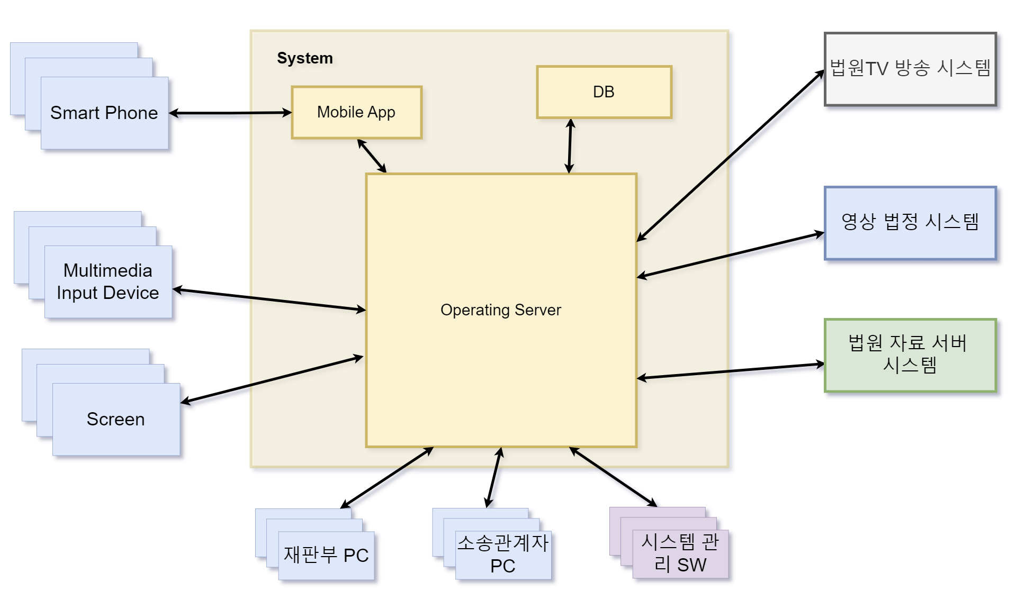

## Assumptions about the System

1. 방청객은 재판 입장 전에 법원 사이트를 통해 방청권 신청을 할 수있고, 승인시 일련번호를 부여 받는다. 이 일련 번호는 방청객 인증시 사용된다.
2. 방청객이 디지털 법정에서 사용하는 앱은 안드로이드 앱스토어를 통해 다운로드 받을 수 있으며, 법원 사이트 및 법정 입구에서 관련 가이드를 확인 할 수 있다.
3. 방청권을 승인 받은 방청객은 법정 입구에서, 스마트폰으로 디지털 법정 시스템과 연결 가능한 네트워크 망 정보와 패스워드를 제공 받는다.

# Architectural Drivers

## Primary Functionality

### Use Case Diagram

### 

### Actor List

**<작성 방법>**

* Use Case Diagram의 모든 Actor를 나열하고, 시스템 관점에서 Actor의 역할을 파악할 수 있도록 구체적으로 설명합니다.
* Actor는 꼭 사람일 필요는 없습니다.
* Actor ≒≠≈ Stakeholder

|  |  |
| --- | --- |
| Name | Description |
| 방청객 스마트폰 | 방청객이 사용하는 스마트폰으로 디지털 법정 네트워크에 접속하고, 인증 후 재판 자료 조회 한다. 자료 조회를 위해서는 반드시 보안 기능을 활성화 시켜야만 사용 가능하다. |
| 소송 관계자 PC | 소송 관계자가 해당 장치에서 시스템에 접속하여 재판에 필요한 자료를 입력/관리/승인 요청 작업을 수행한다. |
| 재판부 PC | 재판부가 해당 장치에서 시스템에 접속하여 재판에 필요한 자료를 입력/관리/승인 하며, 공용 스크린 제어를 통해 재판 참석자가 모두 자료를 볼 수 있도록 관리 한다. |
| 법원TV 방송 시스템 | 시스템관리자가 연동요청을 해 둔 경우, 법원TV 방송 시스템으로 재판 영상이 송출되고 이를 받아 방송 시스템 내부에서 재판 방송을 진행 한다. |
| 영상 법정 시스템 | 시스템관리자가 재판의 형태를 영상재판으로 설정한 경우, 영상 재판시스템과 연동되어 영상법정으로 재판이 진행되게 한다. 소송 관계자는 영상 법정 시스템을 통해 재판 자료를 입력/관리/승인 요청을 수행 한다. |
| 법원 자료 서버 시스템 | 시스템 관리자가 재판 정보 설정 시, 해당 재판의 이전 자료들을 법원 자료 서버로 부터 조회 하여 내부에 캐싱 해 둔다. 이후 재판이 종료되고 재판부로 부터 승인된 자료들은 법원 자료 입력을 통해 법원 자료 서버로 업데이트 된다. |
| 시스템관리 SW | 시스템 관리자가 사용하는 SW로 여기서는 법원 자료 서버 시스템, 영상 법정 시스템, 법원TV 방송 시스템의 연동 정보를 가져와 디지털 법정의 정보를 입력/조회/관리 할 수 있다. 여기서 저장된 정보를 기반으로 영상/현장 재판의 타입과 방송 중계의 여부가 결정되며, 설정에 따라 재판 시작 시 시스템 연동이 시작된다. |

### Use Case List

**<작성 방법>**

* Use Case Diagram에 표시된 모든 Use Case를 자세히 설명합니다.
* Use case의 이름은 Actor가 시스템을 사용하는 목적을 명확하게 표현해야 합니다.
* Description은 시스템이 제공할 구체적인 기능을 명확하게 기술해야 합니다.
* Importance가 stakeholder(특히 사용자) 관점에서 타당해야 합니다.
* Difficulty가 개발자 관점에서 타당해야 합니다.
* **인증과제 안내서에 기술된 모든 기능이 Use Case에 포함되게 10개 이하로 모델링하고, 그 중에서 ASR에 해당되는 Primary Functionality를 3개 이상 선정하세요.**

|  |  |  |  |  |  |  |
| --- | --- | --- | --- | --- | --- | --- |
| **ID** | **Title** | **Summary of Description** | **Priority** | | **System**  **Feature ID** | **ASR?** |
| **I** | **D** |
| UC-01 | 스마트폰 보안기능 동작 | 카메라 기능 잠금, 화면 녹화 및 캡쳐 기능 잠금, 소리 모음 모드로 변경 하는 모바일 앱 기능 | 상 | 중 | SF-02 | X |
| UC-02 | 스마트폰 재판 자료 조회 | 재판부로 부터 승인 받은 재판 자료 리스트를 조회하여 보여주는 모바일 앱 기능 | 상 | 중 | SF-03 | O |
| UC-03 | 법원TV로 영상 전송 | 온라인 생방송을 위해 영상 정보 전달 기능 | 상 | 중 | SF-06 | X |
| UC-04 | 영상 법정으로 영상 전송 | 장치 영상을 영상 법정으로 전달 하는 기능 | 상 | 상 | SF-09 | O |
| UC-05 | 자료 승인 요청 | 재판 자료를 입력하고 재판부에 승인 요청하는 기능 | 중 | 하 | SF-10 | X |
| UC-06 | 재판부 자료 승인 | 재판과 관련하여 승인 요청된 자료를 조회하고 해당 자료의 승인 여부를 결정하는 기능 | 상 | 중 | SF-12 | X |
| UC-07 | 법원 자료 업데이트 | 디지털 재판 시작 전/후에 법원 자료 서버로 재판 정보를 업데이트 하여 자료 히스토리가 관리될 수 있게 하는 기능 | 상 | 중 | SF-11 | O |
| UC-08 | 공용 영상 제어 | 법정 공용 스크린으로 화면을 공유하는 기능 | 상 | 하 | SF-13 | X |
| UC-09 | 법원TV 연동 모니터링 | 법원TV로 방송 송출 되는 경우, 시스템의 구간별 기능의 동작 여부를 모니터링 하는 기능 | 중 | 상 | SF-14 | X |
| UC-10 | 영상 법정 연동 모니터링 | 영상법정으로 재판이 진행 되는 경우, 시스템의 구간별 기능 동작 여부를 모니터링 하는 기능 | 중 | 상 | SF-15 | X |

* I: Importance (Business 관점) D: Difficulty (Techniques 관점) << 상 중 하로 구분 >>

### UC-01 스마트폰 보안 기능 동작

#### Scenario List

|  |  |
| --- | --- |
| **Scenario Title** | **Scenario Description** |
| 스마트폰 보안 기능 활성화 | 스마트폰 보안 기능을 활성화 시킨다 |
| 앱 권한 요청 거절 | 스마트폰 앱의 보안 세팅을 위한 권한 요청이 거절된 경우이다. 사용자의 권한 승인 거절 결과를 보여준다. |

#### Use Case Description

|  |  |
| --- | --- |
| **Use Case** | 스마트폰 보안기능 동작 |
| **Actor** | A. 방청객 스마트폰 |
| **Description** | 방청객은 방청객 스마트폰을 통해 보안 기능 동작 요청을 하고, 앱은 스마트폰 보안 기능을 실행 한다. |
| **Stakeholders** | 방청객, 법원 |
| **Preconditions** | 방청객 스마트폰은 전자 법정 시스템 전용 망에 연결 됨  방청객 스마트폰은 방청객 인증을 완료 함 |
| **Main Scenario** | (A) 방청객 스마트폰, (S) 시스템  1. (A)는 방청객은 보안 기능을 실행한다.  2. (S)는 (A)에게 카메라/화면녹화 및 캡쳐/ 소리 모드 변경 권한을 요청한다  3. (A)는 (S)의 권한 요청을 승인한다.  2. (S)는 (A)의 카메라 기능을 Disable 시킨다.  3. (S)는 (A)의 화면 녹화 및 캡쳐 기능을 Disable 시킨다.  4. (S)는 (A)의 소리 모음 모드로 변경하고 해당 기능 설정 기능을 Disable 시킨다.  5. (S)는 (A)에게 보안 기능 설정이 완료 되었음을 알린다. |
| **Alternative Scenario** | AF1. 앱 권한 요청 거절  분기점: Main Scenario 3   1. (S)는 (A)에게 보안기능 설정이 실패했음을 보여준 후 본 케이스를 종료한다. |

#### System Sequence Diagram

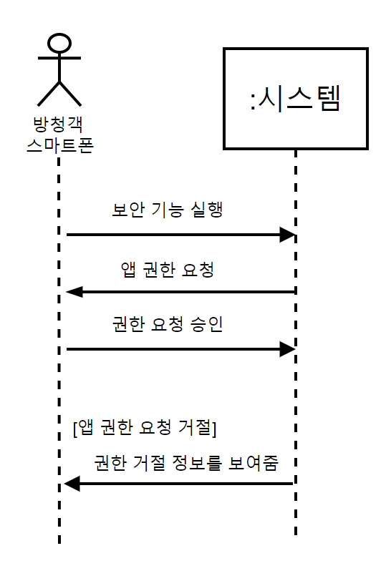

|  |  |
| --- | --- |
| **System Interface / Operation** | **Description** |
| *SetMobileSecurity( )* | 휴대폰 보안 기능 실행 |
| *AuthorityConfirmed()* | 시스템에게 보안 기능 설정에 필요한 권한 부여 |

### UC-02 스마트폰 재판 자료 조회

#### Scenario List

|  |  |
| --- | --- |
| **Scenario Title** | **Scenario Description** |
| 스마트폰 재판 자료 조회 | 방청객 스마트폰을 통해 재판 자료 조회를 요청하여 리스트를 받는다. |
| 재판 자료 없음 | 재판 자료 요청 확인시 등록된 재판 자료가 없는 경우 이다. 방청객 스마트폰에 등록된 자료가 없음을 보여준다. |

#### Use Case Description

|  |  |
| --- | --- |
| **Use Case** | 스마트폰 재판 자료 조회 |
| **Actor** | A. 방청객 스마트폰 |
| **Description** | 방청객 스마트폰을 통해 재판 자료 조회를 요청하여 리스트를 받는다. |
| **Stakeholders** | 방청객, 법원 |
| **Preconditions** | 방청객 스마트폰은 전자 법정 시스템 전용 망에 연결 됨  방청객 스마트폰은 방청객 인증을 완료 함  방청객 스마트폰의 스마트폰 보안 기능이 설정 됨 |
| **Main Scenario** | (A) 방청객 스마트폰, (S) 시스템  1. (A)는 재판의 자료 조회를 선택한다.  2. (S)는 조회된 자료를 (A)로 보여준다. |
| **Alternative Scenario** | AF1. 재판 자료 없음  분기점: Main Scenario 2   1. (S)는 (A)에게 조회할 자료가 없음을 알리고 본 케이스를 종료한다. |

#### System Sequence Diagram

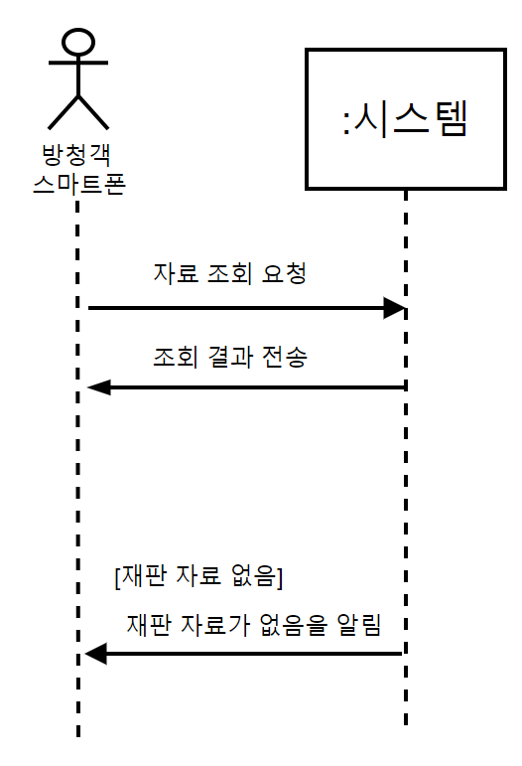

|  |  |
| --- | --- |
| **System Interface / Operation** | **Description** |
| *getCourtData( )* | 재판 자료 가져오기 기능 |

### UC-03 법원TV 영상 전송

#### Scenario List

|  |  |
| --- | --- |
| **Scenario Title** | **Scenario Description** |
| 법원TV 영상 전송 | 법원TV 시스템으로 영상 정보를 전달 한다. |
| 영상 데이터 전송 중단 | 법원TV 방송시스템으로 영상 정보 전달 중, 영상 정보 전달이 끊어진 상황이다. 이 경우 시스템은 재판부 PC로 해당 오류 상태를 알린다. |

#### Use Case Description

|  |  |
| --- | --- |
| **Use Case** | 법원TV 영상 전송 |
| **Actor** | A1. 재판부 PC, A2. 법원TV 방송시스템 |
| **Description** | 시스템은 재판부 PC를 통해 재판 방송 시작 요청을 받고, 재판 영상을 법원TV 방송 시스템에 전송한다. |
| **Stakeholders** | 재판부 PC, 법원TV 방송시스템, 법원, 법원 행정처 시스템 관리팀 |
| **Preconditions** | 해당 재판이 방송되어야 함으로 설정된 상태 |
| **Main Scenario** | (A1) 재판부 PC, (A2) 법원TV 방송시스템, (S) 시스템  1. (A1)는 (S)에게 방송 시작 요청을 한다.  2. (S)는 재판 영상 데이터를 (A2)로 송출 한다.  3. (A2)는 재판 영상 데이터 수신 시작 함을 (S)에게 알린다  3. (A1)는 (S)에게 방송 중단 요청을 한다.  4. (S)는 재판 영상 데이터 송출을 중단할 것임을 (A2)에게 알리고 송출을 중단한다.  5. (A2)는 재판 영상 송출 중단 확인을 (S)에게 알린다.  5. (S)는 (A2)로 영상 송출이 중단 되었음을 (A1)에게 보여준다. |
| **Alternative Scenario** | AF1. 영상 데이터 전송 중단  분기점: Main Scenario 3   1. (A2)는 (S)에게 영상 데이터에 오류가 있음을 확인하고 (S)에게 알린다. 2. (S)는 (A1)에 영상 데이터 전송에 오류가 생김을 알린다. |

#### 

#### System Sequence Diagram

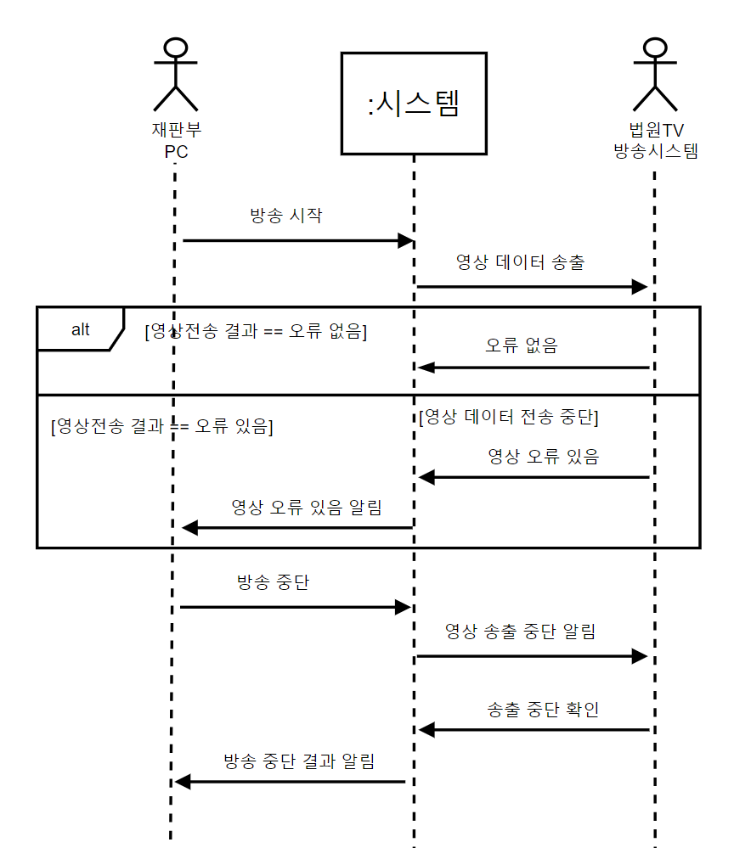

|  |  |
| --- | --- |
| **System Interface / Operation** | **Description** |
| *startBroadcasting()* | 방송 시작 요청 |
| *broadcastingStatus()* | 방송 영상 송출 결과 수신 |
| *stop(Broadcasting()* | 방송 중단 요청 |

### UC-04 영상 법정으로 영상 전송

#### Scenario List

|  |  |
| --- | --- |
| **Scenario Title** | **Scenario Description** |
| 영상 법정으로 영상 전송 | 영상 법정으로 재판 진행 시, 영상 법정 시스템으로 법원 영상을 전달한다 |
| 영상 데이터 전송 중단 | 영상 법정 시스템으로 영상 정보 전달 중, 영상 정보 전달이 끊어진 상황이다. 이 경우 시스템은 재판부 PC로 해당 오류 상태를 알린다. |

#### Use Case Description

|  |  |
| --- | --- |
| **Use Case** | 영상 법정으로 영상 전송 |
| **Actor** | A1. 재판부 PC, A2. 영상 법정 시스템 |
| **Description** | 시스템은 재판부 PC를 통해 영상 재판 시작 요청을 받고, 재판 영상을 영상 법정 시스템에 전송한다. |
| **Stakeholders** | 재판부 PC, 법원, 영상재판 운영지원단, 법원 행정처 시스템 관리팀 |
| **Preconditions** | 해당 재판의 타입이 영상 재판으로 설정된 상태 |
| **Main Scenario** | (A1) 재판부 PC, (A2) 영상 법정 시스템, (S) 시스템  1. (A1)는 (S)에게 영상재판시작 요청을 한다.  2. (S)는 재판 영상 데이터를 (A2)로 송출 한다.  3. (A2)는 재판 영상 데이터 수신 시작 함을 (S)에게 알린다  3. (A1)는 (S)에게 영상재판 중단 요청을 한다.  4. (S)는 재판 영상 데이터 송출을 중단할 것임을 (A2)에게 알리고 송출을 중단한다.  5. (A2)는 재판 영상 송출 중단 확인을 (S)에게 알린다.  5. (S)는 (A2)로 영상 송출이 중단 되었음을 (A1)에게 보여준다. |
| **Alternative Scenario** | AF1. 영상 데이터 전송 중단  분기점: Main Scenario 3   1. (A2)는 (S)에게 영상 데이터에 오류가 있음을 확인하고 (S)에게 알린다. 2. (S)는 (A1)에 영상 데이터 전송에 오류가 생김을 알린다. |

#### 

#### System Sequence Diagram

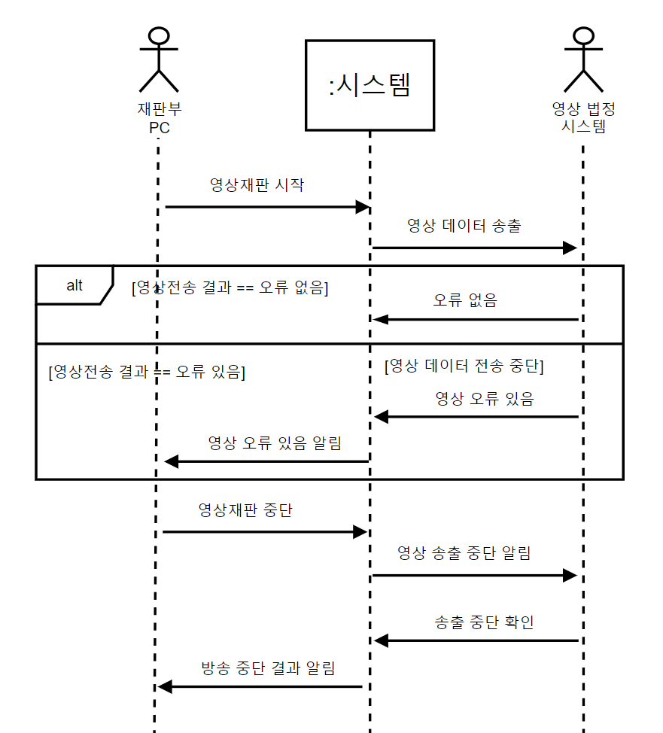

|  |  |
| --- | --- |
| **System Interface / Operation** | **Description** |
| *startECourt()* | 영상재판 시작 요청 |
| *broadcastingStatus()* | 재판 현장 영상 송출 결과 수신 |
| *stopECourt()* | 영상재판 중단 요청 |

### UC-05 자료 승인 요청

#### Scenario List

|  |  |
| --- | --- |
| **Scenario Title** | **Scenario Description** |
| 자료 승인 요청 | 소송 관계자는 소송 관계자 PC를 통해 자료를 업로드 하고, 해당 자료가 재판에서 사용될 수 있도록 자료 승인 요청을 한다. |
| 파일 업로드 실패 | 소송 관계자가 자료 승인 요청 하기 위해 자료를 시스템에 업로드를 할 때, 업로드가 실패한 경우이다. 이 경우 시스템은 소송 관계자 PC로 해당 실패 상황을 보여준다. |
| 승인 요청 실패 | 소송 관계자가 자료 승인 요청을 하였으나 실패한 경우이다. 이 경우 시스템은 소송 관계자 PC로 해당 실패 상황을 보여준다. |

#### Use Case Description

|  |  |
| --- | --- |
| **Use Case** | 자료 승인 요청 |
| **Actor** | A. 소송 관계자 PC |
| **Description** | 소송관계인 은 소송 관계자 PC를 통해서 자료를 업로드 한 후 승인 요청을 한다. |
| **Stakeholders** | (A) 소송 관계인 |
| **Preconditions** | 업로드 할 자료는 소송 관계자 PC에서 파일 접속이 가능한 상태  (PC에 자료 직접 저장 / 자료 저장된 USB를 소송 관계자 PC에 연결) |
| **Main Scenario** | (A) 소송 관계자 PC, (S) 시스템  1. (A) 소송 관계자 PC 에서 업로드할 파일을 업로드 한다.  2. (S) 는 (A)에게 업로드가 완료 됨을 알려준다.  3. (A) 는 업로드 된 자료 중 하나를 선택하여 (S)에게 승인 요청을 한다.  4. (S) 는 승인 요청이 정상적으로 접수 되었음을 (A)에게 알려준다. |
| **Alternative Scenario** | AF1. 파일 업로드 실패  분기점: Main Scenario 2   1. (S)는 (A)에게 파일 업로드가 실패 했음을 알려주고 시나리오를 종료한다.   AF2. 승인 요청 실패  분기점: Main Scenario 4   1. (S)는 (A)에게 파일 업로드가 실패 했음을 알려주고 시나리오를 종료한다. |

#### 

#### System Sequence Diagram

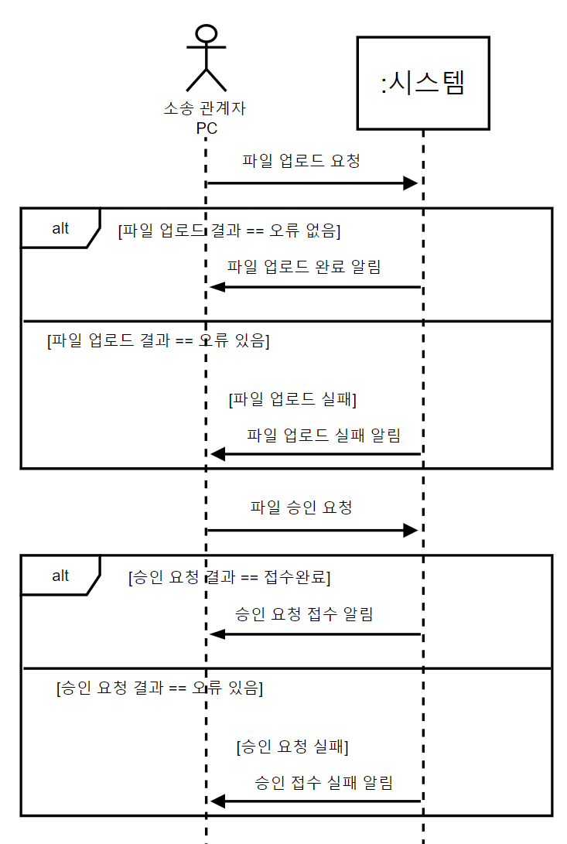

|  |  |
| --- | --- |
| **System Interface / Operation** | **Description** |
| *requestDataUpload( )* | 자료 승인을 위한 파일을 소송관계자 PC에서 시스템으로 업로드 한다. |
| *requestDataApproval()* | 소송관계자는 시스템에 업로드한 파일의 승인을 요청 한다. |

### UC-06 재판부 자료 승인

#### Scenario List

|  |  |
| --- | --- |
| **Scenario Title** | **Scenario Description** |
| 재판부 자료 승인 | 재판부는 재판부 PC를 통해 승인 요청 자료 리스트를 확인 하고 이를 승인 한다. |

#### Use Case Description

|  |  |
| --- | --- |
| **Use Case** | 재판부 자료 승인 |
| **Actor** | A. 재판부 PC |
| **Description** | 재판부는 재판부 PC를 통해 승인 요청된 자료 리스트를 확인 후 승인 할 수 있다. |
| **Stakeholders** | (A) 재판부 |
| **Preconditions** | 승인 요청된 자료가 있음 |
| **Main Scenario** | (A) 재판부 PC, (S) 시스템  1. (A) 는 (S)에 승인 요청된 자료 리스트 요청한다.  2. (S) 는 (A)에게 자료 리스트를 보여준다.  3. (A) 는 자료 중 하나를 선택하여 (S)에게 승인을 한다.  4. (S) 는 승인이 정상적으로 완료 되었음을 (A)에게 알려준다. |
| **Alternative Scenario** |  |

#### 

#### System Sequence Diagram

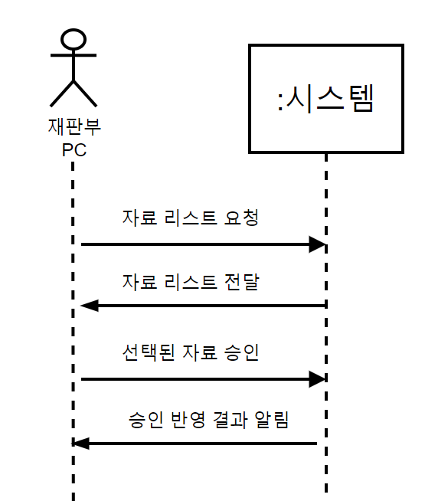

|  |  |
| --- | --- |
| **System Interface / Operation** | **Description** |
| *requestCourtData( )* | 재판 자료 리스트를 요청하는 기능 |
| *approveCourtData()* | 선택된 재판 자료를 승인하는 기능 |

### UC-07 법원 자료 업데이트

#### Scenario List

|  |  |
| --- | --- |
| **Scenario Title** | **Scenario Description** |
| 법원 자료 업데이트 | 시스템관리자는 시스템관리 SW를 통해 재판 시작 전에 법원 자료 서버 시스템에서 이전 재판 자료를 가져와 본 시스템을 업데이트 한다. |

#### Use Case Description

|  |  |
| --- | --- |
| **Use Case** | 법원 자료 업데이트 |
| **Actor** | A1. 법원 자료 서버 시스템, A2. 시스템관리 SW |
| **Description** | 시스템관리자는 시스템관리 SW를 통해 재판 시작 전에 법원 자료 서버 시스템에서 이전 재판 자료를 가져와 본 시스템을 업데이트 한다. |
| **Stakeholders** | 법원, 법원 행정처 시스템 관리팀 |
| **Preconditions** | 재판 진행이 확정 됨 |
| **Main Scenario** | (A1) 법원 자료 서버 시스템, (A2) 시스템관리 SW, (S) 시스템  1. (A2) 는 (S)에 재판 자료 업데이트를 요청한다.  2. (S) 는 (A1)에게 기존 재판 자료를 요청 한다.  3. (A1) 는 기존 재판 자료를 (S)에게 전달한다  4. (S)는 재판 자료가 업데이트 되었음을 (A2)에게 알리고 시나리오 종료한다. |
| **Alternative Scenario** |  |

#### 

#### System Sequence Diagram

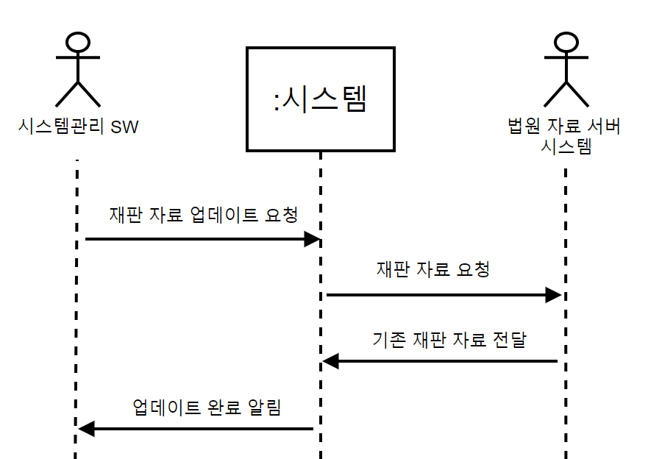

|  |  |
| --- | --- |
| **System Interface / Operation** | **Description** |
| *requestUpdateCourtData( )* | 디지털 법정 재판의 기존 자료를 법원자료 서버 시스템의 데이터로 업데이트 요청 하는 기능 |
| *updateCourtDataResult()* | 데이터 업데이트 후 결과 정보를 받는 기능 |

### UC-08 공용 영상 제어

#### Scenario List

|  |  |
| --- | --- |
| **Scenario Title** | **Scenario Description** |
| 공용 영상 제어 | 재판의 공용 스크린에 영상 정보를 선택하여 보여주는 기능을 제어한다. |

#### Use Case Description

|  |  |
| --- | --- |
| **Use Case** | 공용 영상 제어 |
| **Actor** | A. 재판부 PC |
| **Description** | 시스템관리자는 시스템관리 SW를 통해 재판 시작 전에 법원 자료 서버 시스템에서 이전 재판 자료를 가져와 본 시스템을 업데이트 한다. |
| **Stakeholders** | 재판부 |
| **Preconditions** | 법정 내 모든 멀티미디어 입력 장치와 스크린 정상 연동 된 상태  승인된 재판 자료가 있는 상태 |
| **Main Scenario** | (A) 재판부 PC, (S) 시스템  1. (A) 는 (S)에 승인된 자료 리스트 요청한다  2. (S) 는 (A)에게 자료 리스트를 보여준다.  3. (A) 는 선택한 자료를 실행하고, 이를 공유 스크린으로 옮긴다. |
| **Alternative Scenario** |  |

#### 

#### System Sequence Diagram

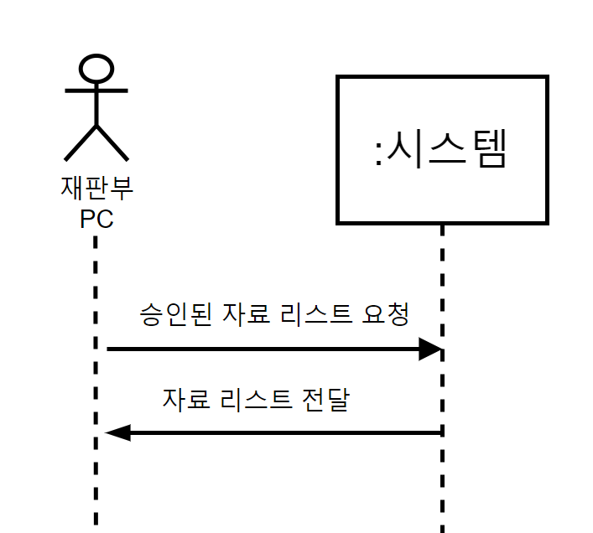

|  |  |
| --- | --- |
| **System Interface / Operation** | **Description** |
| *requestApprovedCourtData( )* | 승인된 자료 리스트 요청 |

### UC-09 법원 TV 연동 모니터링

#### Scenario List

|  |  |
| --- | --- |
| **Scenario Title** | **Scenario Description** |
| 법원 TV 연동 모니터링 | 재판이 방송을 위해 법원TV 시스템과 연동된 경우, 시스템의 운영 상태가 원할 한지 확인 한다. |

#### Use Case Description

|  |  |
| --- | --- |
| **Use Case** | 법원 TV 연동 모니터링 |
| **Actor** | A1. 시스템관리 SW |
| **Description** | 재판이 방송을 위해 법원TV 시스템과 연동된 경우, 시스템의 운영 상태가 원할 한지 확인 한다. |
| **Stakeholders** | 법원 행정처 시스템 관리팀 |
| **Preconditions** | 재판이 방송을 위해 법원TV 시스템에 영상을 송출하고 있는 상태 |
| **Main Scenario** | (A) 시스템관리 SW, (S) 시스템  1. (A) 는 (S)에 법원 TV 연동 기능의 시스템 강건성 데이터를 요청 한다.  2. (S) 는 (A)에게 시스템의 상태 정보와 구간별 영상링크를 제공 한다.  3. (A) 는 (S)에 시스템 강건성 데이터를 전송 중단을 요청 한다.  4. (S) 는 (A)에게 전송이 중단 되었음을 알려준다. |
| **Alternative Scenario** |  |

#### System Sequence Diagram

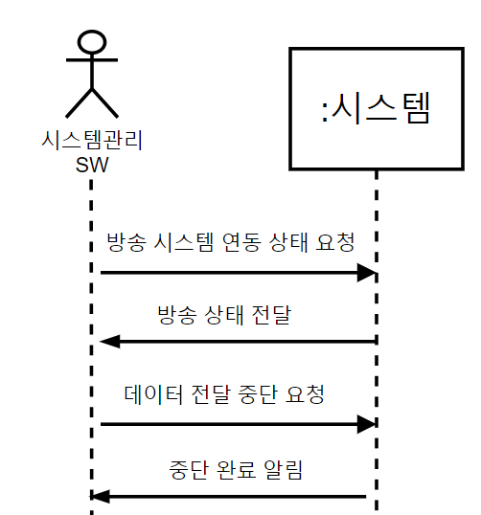

|  |  |
| --- | --- |
| **System Interface / Operation** | **Description** |
| *requestBroadcastingHealthStatus( )* | 방송 시스템의 강건성 데이터를 요청하는 기능 |
| *broadcastingHealthCheckStop()* | 방송 시스템의 강건성 체크 중단을 요청하는 기능 |

### UC-10 영상 법정 연동 모니터링

#### Scenario List

|  |  |
| --- | --- |
| **Scenario Title** | **Scenario Description** |
| 영상 법정 연동 모니터링 | 영상 법정 진행 중인 경우, 영상 재판 연동 시스템의 강건성 상태를 모니터링 한다. |

#### Use Case Description

|  |  |
| --- | --- |
| **Use Case** | 영상 법정 연동 모니터링 |
| **Actor** | A1. 시스템관리 SW |
| **Description** | 영상 법정 진행 중인 경우, 영상 재판 연동 시스템의 강건성 상태를 모니터링 한다. |
| **Stakeholders** | 법원 행정처 시스템 관리팀 |
| **Preconditions** | 영상 재판이 진행 중인 상태 |
| **Main Scenario** | (A) 시스템관리 SW, (S) 시스템  1. (A) 는 (S)에 영상 재판 시스템의 강건성 데이터를 요청 한다.  2. (S) 는 (A)에게 시스템의 상태 정보와 구간별 영상링크를 제공 한다.  3. (A) 는 (S)에 시스템 강건성 데이터를 전송 중단을 요청 한다.  4. (S) 는 (A)에게 전송이 중단 되었음을 알려준다. |
| **Alternative Scenario** |  |

#### System Sequence Diagram

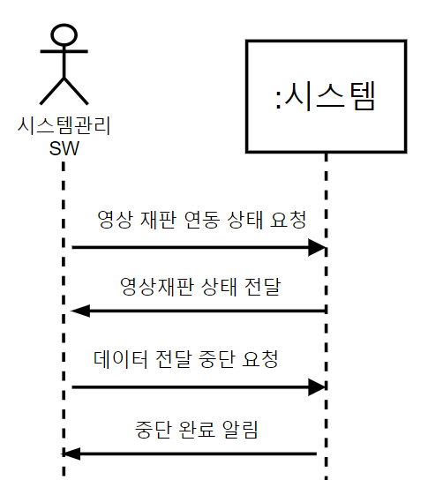

|  |  |
| --- | --- |
| **System Interface / Operation** | **Description** |
| *requestECourtHealthStatus( )* | 영상 재판의 시스템의 강건성 데이터를 요청하는 기능 |
| *eCourtHealthCheckStop()* | 영상 재판의 강건성 체크 중단을 요청하는 기능 |

## Quality Attribute Scenario

### The QAS List

**<작성 방법>**

* 총 5종의 QA Factor에 대해 최소 7개 최대 10개의 QAS를 작성합니다.
* QA Factor 중 3개는 제시되고 2개는 적절한 QA를 각자 선정합니다.
* System Feature를 실현하기 위하여 필요한 모든 QAS를 도출합니다.
* QA와 QAS가 맞아야 합니다. 즉, Performance에 대한 QAS라면, 실제 Performance를 측정할 수 있어야 합니다.
* Title이 해당 QAS를 쉽게 이해할 수 있어야 합니다.
* QA와 관련된 기능 요구사항이 Use Case로서 정확하게 연결합니다.
* 각 QAS를 통해 실현 가능한 System Features가 정확하게 도출합니다.

|  |  |  |  |  |  |  |
| --- | --- | --- | --- | --- | --- | --- |
| **ID** | **Title** | **QA**  **Type** | **Priority** | | **Related**  **Use Case** | **System**  **Feature**  **ID** |
| **I** | **D** |
| QAS-01 | 영상재판 Latency 최소화 | Performance | 상 | 상 | UC-04 | SF-09  SF-10 |
| QAS-02 | 영상재판 끊김 없는 영상 전송 | Performance | 상 | 중 | UC-04 | SF-09  SF-10 |
| QAS-03 | Device 변경 용이 | Extensibility | 중 | 하 | UC-03  UC-04 | SF-06  SF-09 |
| QAS-04 | 시스템 가용성 보장 | Availability | 상 | 중 | UC-01  UC-02  UC-05  UC-06  UC-08 | SF-02  SF-03  SF-10  SF-12  SF-13 |
| QAS-05 | 시스템 장애 탐지 및 복구 | Availability | 중 | 중 | UC-09  UC-10 | SF-14  SF-15 |
| QAS-06 | 편리한 재판 자료 제어 | Usability | 상 | 중 | UC-05  UC-06 | SF-10  SF-12 |
| QAS-07 | 재판 자료 접근 제어 | Security | 중 | 중 | UC-01  UC-02 | SF-02  SF-03 |

### QAS-01 영상재판 Latency 최소화

|  |  |
| --- | --- |
| **QA Type** | Performance |
| **Description** | 영상 재판 진행 중 재판부의 영상이 딜레이가 발생하는 경우 시스템을 재가동 시켜 정상동작 시킨다. |
| **Source of Stimulus** | 시스템 네트워크 장애 발생 |
| **Stimulus** | 영상 딜레이 발생 |
| **Artifact** | 시스템 |
| **Environment** | 시스템은 정상 운영 상태 (CPU/메모리 50% 이상 확보, 네트워크 속도 10Gbps 이상) |
| **Response** | 네트워크 상태 확인 후 시스템 재가동 |
| **Response Measure** | 영상 재판 재가동 시 재가동 까지 5분 이내에 완료 한다. |
| **Summary of QAS** | 시스템 전체가 정상 운영중인 상태에서 시스템 네트워크 장애가 발생하여 영상 재판의 영상이 딜레이가 발생시 시스템 관리자는 네트워크 상태 확인 후 시스템을 재가동 하여야 하며 시스템 재가동 시작 후 5분 이내에 복구 되어야 한다. |

### QAS-02 영상재판 끊김 없는 영상 전송

|  |  |
| --- | --- |
| **QA Type** | Performance |
| **Description** | 영상 재판 진행 중 멀티미디어 장비 오류로 영상법정 시스템으로 영상 전송이 끊어지는 경우 해당 장비를 교체 하고 시스템을 재가동 시켜 정상 동작 시킨다. |
| **Source of Stimulus** | 멀티미디어 장비 |
| **Stimulus** | 장치 고장 발생 |
| **Artifact** | 시스템 |
| **Environment** | 시스템은 정상 운영 상태 (CPU/메모리 50% 이상 확보, 네트워크 속도 10Gbps 이상) |
| **Response** | 장치 교체 후 시스템 재가동 |
| **Response Measure** | 장치 교체는 30분 안에 완료 해야 한다.  장치 교체 후 재가동시 재가동 까지 5분 이내에 완료 한다. |
| **Summary of QAS** | 시스템 전체가 정상 운영중인 상태에서 멀티미디어 장비 오류로 영상법정 시스템으로 영상 전송이 끊어지는 경우 해당 장비를 30분 이내 교체 하고 이후 시스템 관리자가 영상 법정 재가동시 시작 후 5분 이내에 복구 되어야 한다. |

### QAS-03 디바이스 변경 용이

|  |  |
| --- | --- |
| **QA Type** | Extensibility |
| **Description** | 디지털 법정의 멀티미디어 입력 장치 및 스크린 PC 등의 디바이스 오류 발생시 해당 장치를 변경하고 이후 시스템 운영에 문제가 없는지 TC 기반으로 테스트 하여 100% 동작 됨을 보장 해야 한다. |
| **Source of Stimulus** | 소송 관계자 PC, 재판부 PC |
| **Stimulus** | 장치 고장 발생 |
| **Artifact** | 시스템 |
| **Environment** | 시스템은 정상 운영 상태 (CPU/메모리 50% 이상 확보, 네트워크 속도 10Gbps 이상) |
| **Response** | 해당 장치 교체 후 관련 컴포넌트의 시스템 동작 Test Case를 수행하여 기본 동작 확인 |
| **Response Measure** | 모든 장치 별 TC가 존재 해야 하며, Test Case는 실제 장치에서 수행할 수 있는 동작의 99% 가 테스트 가능해야 한다. |
| **Summary of QAS** | 시스템 전체가 정상 운영중인 상태에서 소송 관계자 PC, 재판부 PC 가 고장날 경우, 해당 장치 교체 후 관련 컴포넌트의 시스템 동작 Test Case를 수행한다. 이 때 TC는 전체 동작의 99% 가 테스트 가능해야 한다. |

### QAS-04 시스템 가용성 보장

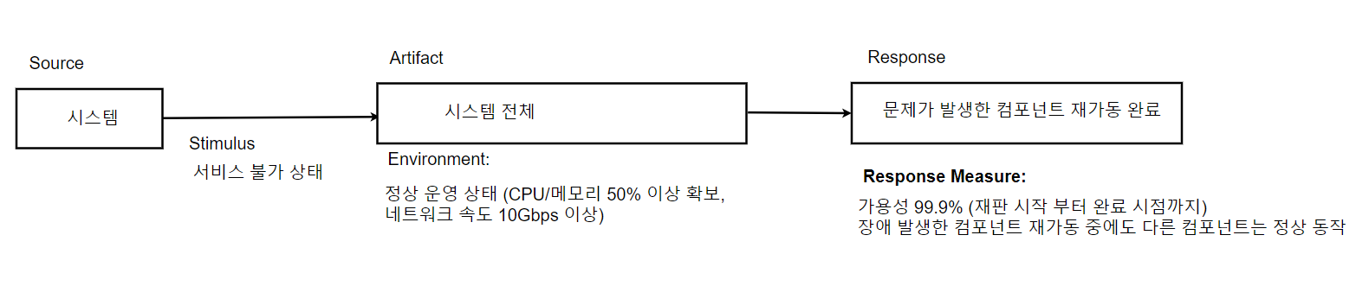

|  |  |
| --- | --- |
| **QA Type** | Availability |
| **Description** | 시스템 일부에 장애가 발생하더라도 시스템은 정상 가동 해야 하며, 무중단 서비스 제공이 가능해야 한다. |
| **Source of Stimulus** | 시스템 |
| **Stimulus** | 시스템 일부 컴포넌트의 서비스 불가 상태 발생 |
| **Artifact** | 시스템 전체 |
| **Environment** | 시스템은 정상 운영 상태 (CPU/메모리 50% 이상 확보, 네트워크 속도 10Gbps 이상) |
| **Response** | 시스템 관리자는 문제 발생한 컴포넌트 재가동 완료 |
| **Response Measure** | 가용성 99.9% (재판 시작 부터 완료 시점까지)  장애 발생한 컴포넌트 재가동 중에도 다른 컴포넌트는 정상 동작 해야 한다. (재판 진행 중에 시스템 점검은 하지 않는다) |
| **Summary of QAS** | 시스템은 일부 컴포넌트의 서비스 불가 상태가 되더라도 가용성 99.9%를 유지하며 장애 발생한 컴포넌트 재가동 중에도 다른 컴포넌트는 정상동작 할 수 있어야 한다. |

### QAS-05 시스템 장애 탐지 및 복구

|  |  |
| --- | --- |
| **QA Type** | Availability |
| **Description** | 시스템 관리자는 재판 방송 및 영상 법정 연동 기능에 장애 발생시 이를 감지할 수 있어야 하며 해당 기능이 복구 되면 시스템을 재가동 할 수 있다. |
| **Source of Stimulus** | 법원 TV 시스템, 영상 법정 시스템 |
| **Stimulus** | 연동 오류 발생 |
| **Artifact** | 시스템 |
| **Environment** | 시스템은 정상 운영 상태 (CPU/메모리 50% 이상 확보, 네트워크 속도 10Gbps 이상) |
| **Response** |  |
| **Response Measure** |  |
| **Summary of QAS** |  |

### QAS-06 편리한 재판 자료 제어

|  |  |
| --- | --- |
| **QA Type** | Usability |
| **Description** | 재판 자료는 재판이 진행 됨에 따라 관련 정보가 업데이트 되며 이는 |
| **Source of Stimulus** | 소송 관계자, 시스템 관리자 |
| **Stimulus** | 재판 자료 업데이트 |
| **Artifact** | 시스템 |
| **Environment** | 시스템은 정상 운영 상태 (CPU/메모리 50% 이상 확보, 네트워크 속도 10Gbps 이상) |
| **Response** | 법원 자료 서버 시스템으로 부터 캐싱 |
| **Response Measure** | 법원 자료 서버 시스템으로 부터 캐싱한 데이터에 변경 자료가 업데이트 되고 이는 재판 시작 전 / 재판 종료 후에 법원 자료 서버 시스템을 통해 업데이트 한다. |
| **Summary of QAS** |  |

### QAS-07 재판 자료 접근 제어

|  |  |
| --- | --- |
| **QA Type** | Security |
| **Description** | 방청객과 소송 관계자 재판부는 재판 자료에 대해 서로 다른 접근 권한을 가지고 접근 권한 이상의 동작할 수 없다. |
| **Source of Stimulus** | 방청객, 소송 관계자, 재판부 |
| **Stimulus** | 재판 자료 접근 (Read/Write) |
| **Artifact** | 시스템 |
| **Environment** | 시스템은 정상 운영 상태 (CPU/메모리 50% 이상 확보, 네트워크 속도 10Gbps 이상) |
| **Response** | 방청객은 자료의 Read만 가능하며, 소송 관계자는 입력, 재판부는 입력 자료 승인 기능 수행 가능 |
| **Response Measure** | 기능 노출 안됨 |
| **Summary of QAS** | 시스템을 사용하는 방청객, 소송관계자 재판부는 재판 자료에 대해 서로 다른 접근 권한을 가지기 때문에 접근 권한 이상의 동작을 할 수 없다. |

## Constraint

### Business Constraint List

|  |  |  |
| --- | --- | --- |
| **ID** | **Title** | **Description** |
| NA | NA | NA |

### Technical Constraint List

|  |  |  |
| --- | --- | --- |
| **ID** | **Title** | **Description** |
| NA | NA | NA |

# Architecture Design & Evaluation

## Candidate Designs per QA

### Candidate Design List

**<작성 방법>**

* 3장에서 식별된 5 종류의 QA를 만족시키기 위한 Design decision을 제시합니다. QA 별로 다수 개의 QAS가 도출된 경우, 관련된 QAS를 모두 만족시킬 수 있도록 합니다.
* 선정한 QA의 수준이 높을 경우, Sub Quality Factor 별로 다른 QAS가 도출될 수도 있습니다. 예: Performance -> Responsiveness vs. Resource Utilization
* 예를 들면, 5종의 QA - 성능, 가용성, 유지보수성, QA4, QA5 각각에 대해서, Design Decision이 개별적으로 제안 및 비교평가 되어야 하고, 각 QA에 해당되는 모든 QAS가 고려되어야 한다.
* CDA의 Title은 해결하고자 하는 Design Goal을 유추할 수 있는 간결한 이름으로 작성합니다.
* 기존 Design Decision의 결정으로 인해서 새롭게 결정이 필요한 Design Decision이 있다면 이것도 함께 제시할 수 있습니다.

|  |  |  |  |
| --- | --- | --- | --- |
| **QA** | **QAS** | **Candidate Design** | **Candidate Design Approach (CDA)** |
| QA1:  *Performance* | QAS-01  QAS-02 | QA1_CD-01 | QA1_CD-01_CDA-01 : *Client-Server*  QA1_CD-01_CDA-02 : *3-tier*  **QA1_CD-01_CDA-03** : *4-tier*  QA1_CD-01_CDA-04 : 이름 + 설명 |
| QAS-03 | QA1_CD-02 | QA1_CD-02_CDA-01 : 이름 + 설명  **QA1_CD-02_CDA-02** : 이름 + 설명 |
| QA2:  *Extensibility* | QAS-04 |  |  |
| QA3:  *Availability* | QAS-05,  QAS-06 | Qa3_CD-01 | **QA3_CD-01_CDA-01** : 이름 + 설명  QA3_CD-01_CDA-02 : 이름 + 설명  QA3_CD-01_CDA-03 : 이름 + 설명 |
| QA4 |  |  |  |
| QA5 |  |  |  |

### QA1: Performance

#### Design Goal

**<작성 방법>**

* 해당 QA를 만족시키기 위해서 도출할 Design Decision이 가져야 할 Design Goal을 정리합니다.
* 이 Design Goal을 기반으로 이를 만족시킬 수 있는 다수 개의 Candidate Design Approach를 4.1.2.2에서 제안하고, 이들을 4.1.2.3에서 비교평가를 통해 하나의 Design Decision을 선정합니다.

#### Candidate Design Approach List

#### CDA #1 Description: 개별 사이트에서 유저 인식 수행

**<작성 방법>**

* 각 CDA는 Design Goal을 달성할 수 있어야 합니다.
* 적용한 Architecture Design 방법 - Reference Architecture, Deployment Pattern, Architecture Style/Pattern, Tactics 등을 함께 설명하며, 필요하면 그림을 활용하여 설명합니다.
* 사용한 그림은 UML Diagram일 필요는 없으며, 쉽게 이해할 수 있어야 합니다.
* CDA는 인증과제에 적용한 구체적인 Architecture Design Approach를 제시해야 합니다.
* 단순히 Client-Server 구조를 적용한다가 아니라 Client-Server 구조가 적용된 인증과제 시스템의 Architecture Design을 구체적이고 실제적으로 제시해야 합니다.

|  |  |
| --- | --- |
| *CDA ID* | *Title* |
| **Description** |  |
| **Pros** |  |
| **Cons** |  |

**+ CDA를 설명하는 그림**

#### CDA #2 Description: 중앙 서버에서 유저 인식 수행

#### CDA #3 Description: 제 3자의 외부 시스템에 의해 유저 인식 수행

#### Decision and Rationale

**<작성 방법>**

* 제시된 Candidate Design Approach들 중에서 가장 적합한 Design Approach를 선정하고, 그 선정 근거를 논리적으로 제시합니다.
* 해당 QAS를 기반으로 각 CDA의 장단점을 (++ + - --)로 구분하여 구체적으로 제시합니다.
* Pros/cons는 QA/QAS와 관심사 관점에서 구체적으로 장단점을 기술해야 한합니다. 즉 각 QA/QAS 관점에서 Response Measure에 대한 유/불리 와 Constraint 충족 여부 등이 명시적으로 제시되어야 합니다.
* 아래 제시된 표 기반의 분석 외에, 다른 Evaluation 기법 (ATAM 등)을 사용해도 무방합니다.
* 최종 선정된 CDA를 Candidate Design으로서 한 표로 다시 정리합니다.
* CD에 대한 구체적인 설명을 Description에 기술하되, 앞의 비교표를 보지 않더라도 충분히 이해할 수 있도록, 쉽고 정확하고 완전하게 설명합니다.

|  |  |  |  |  |  |
| --- | --- | --- | --- | --- | --- |
| *Performance* | | **Analysis** | **Candidate Design**  **Approach (CDA) #1**  *설계결정 제목*  ***(Selected)*** | … | **CDA #n**  *설계결정 제목* |
| **ID** | **Title** |
| QAS-01 | 입차 성능 | Pros | (+) *이미지 전송 오버헤드를 제거* |  | (+) |
| Cons | (-) *번호인식 장치 오작동 시 입차 처리 불가* |  | (-) |
| QAS-02 | 출차 성능 | Pros | (+) |  |  |
| Cons | (-) *번호인식 장치 오작동 시 출차 처리 불가* |  |  |

Candidate Design:

|  |  |  |  |
| --- | --- | --- | --- |
| **QA** | **QAS** | **CD** | **Description** |
| QA1:  Performance | QAS-01,  QAS-02 | QA1_CD-01 *(+ Title)* |  |

### QA2: Extensibility

### QA3: Availability

### QA4: OOO

### QA5: OOO

## Candidate Designs Evaluation for all QAs

**<작성 방법>**

* QA 별로 개별적으로 분석하여 선정된 각 CD 들을 대상으로, 다른 QA 관점에서 장단점을 통합하여 분석합니다.
* 각 QA 별로 선정된 모든 CD (Candidate Design)을 한꺼번에 비교평가를 수행하여, 이들 간의 상관관계를 분석합니다.
* 특정 QA 관점(예: Performance)에서는 좋은 CD가 다른 QA 관점(예: Extensibility)에서는 좋지 않을 수 있습니다.
* 4.1에서 기 선정된 QA 별 CD가 수정되어야 할 수도 있습니다.
* 특정 QA는 특정 CD에 적용하지 못할 수도 있습니다. 이 경우는 NA 처리합니다.
* 표를 작성하고, 여기서 어떤 QA_CD를 어떻게 선정하고 수정했는지를 글로 논리 정연하게 설명합니다. 이 통합 비교분석의 최종 결과는 최종 Architecture Design Decision으로서 4.3장에서 글과 그림으로 자세히 기술합니다.

|  |  |  |  |  |  |  |
| --- | --- | --- | --- | --- | --- | --- |
| **QA** | **QAS** | **Analysis** | **Candidate Design (CD) #1**  QA1_CD-01  *+ Title* | QA1_CD-2 *+ Title* | **…** | QA5_CD1  *+ Title* |
| **QA1**  **Performance** | **QAS-01**  **QAS-02** | Pros | (+) Description | (+) |  | (++) |
| Cons | (-) | (--) |  | (--) |
| **QAS-03** | Pros | (++) | (+) |  | (++) |
| Cons | (-) | (-) |  | (--) |
| **QA2** | QAS-04 |  |  |  |  |  |
|  |  |  |  |  |
| **QA3** | QAS-05  QAS-06 |  |  | - (NA) |  |  |
|  |  |  |  |  |
| **QA4** |  |  |  |  |  |  |
|  |  |  |  |  |
| **QA5** |  |  |  |  |  |  |
|  |  |  |  |  |

## Design Decision

**<작성 방법>**

* 최종적으로 (수정 후) 선택된 모든 QA별 CD을 모아서 최종 Architecture Design Decision을 완성합니다. 전체 Design Decision을 논리적인 글과 그림으로 설명한다, 각 구성 요소들도 간략하고 명확하게 설명합니다.
* 그림은 UML Diagram으로 그릴 필요는 없습니다. Stakeholder도 쉽게 이해할 수 있는 그림이면 충분합니다. → An upgrade version of Domain Model (2.5)
* 나중에 5.1 Architecture Overview Diagram에서 이 Design Decision을 UML Diagram으로 표현합니다.
* 전체 DD에 대한 자세한 내용은, 다음 장 5장에서 3가지 View로 나누어서 설명하며, 이 때는 UML Diagram을 활용합니다.

# Architecture Design Description

## Architecture Overview

### Architecture Overview Diagram

**<작성 방법>**

* 4.3 Architecture Design Decision에서 사용한 그림 – Upgraded version of Domain Model (2.5)을 UML Deployment Diagram (+Component)을 활용하여 공식 버전화 합니다.
* 전체 시스템 Architecture의 큰 그림을 한 눈에 이해할 수 있도록 모델링합니다.
* 개발된 시스템 운용에 필요한 노드 및 노드 간의 통신과 노드의 실행 환경을 정의합니다.
* 노드의 유형과 역할(기능/QA)에 일치하는 구체적인 이름을 기술합니다.
* 각 노드 간의 필요한 모든 통신 경로를 식별하고 통신 방법을 구체적으로 기술합니다.
* 새로운 내용을 도출하여 표현하는 것이 아니라, 기존의 내용들(2.5, 4.3)을 UML로 정리하는 것입니다. 왜냐하면, 전체에 대한 큰 그림 없이 바로 Logical한 Structure View 모델을 보면, 이해도가 많이 떨어집니다. 독자의 이해를 돕기 위한 모델입니다.
* SW 컴포넌트의 실행에 필요한 SW 환경(플랫폼)을 기술할 필요가 있다면 <<execution environment>>로 식별합니다.

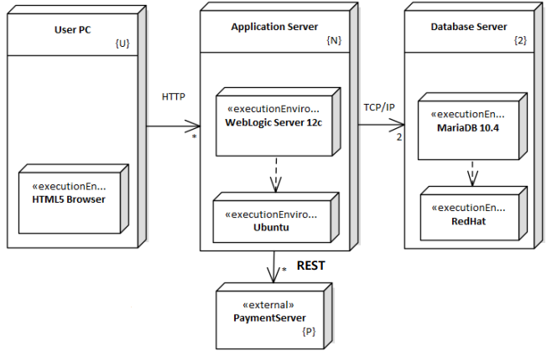

### Node Specification

**<작성 방법>**

* Architecture Overview Diagram에서 표시된 각 노드를 정확하고 자세하게 설명합니다.
* 각 노드가 시스템의 기능/QA 측면에서 어떤 역할을 하는지 설명해야 합니다.
* 복수 개 Multiplicity 인 경우 각 Instance의 역할을 명확히 기술합니다.
* AD로 선택된 QAS의 만족을 보이기 위해 노드의 특성(CPU, Memory, HDD 등 HW 사양) 정보가 필요하다면 해당 정보를 정확하게 기술합니다. ← 새로 정의하는 것이 아니라, 앞의 분석 과정에서 가정하고 정의한 정보들을 그대로 사용합니다. 새로 정의하면, 앞의 분석들을 처음부터 다시 해야 할 수 있습니다.

|  |  |
| --- | --- |
| **Name** | **Description** |
| *User PC* |  |
| *Application Server* |  |
| *Database Server* |  |
|  |  |

### Execution Environment Specification

**<작성 방법>**

* Architecture Overview diagram에서 <<execution environment>> 을 사용했다면 해당 항목별로 자세히 기술합니다.
* QA의 만족을 위해 필요한 <<execution environment>> 특성(SW 제품 및 버전 등 SW 사양)과 결정 근거를 기술합니다.

|  |  |  |
| --- | --- | --- |
| **Node** | **Name** | **Description** |
|  | *HTML5 Browser* |  |
|  | *WebLogic Server12c* |  |
|  |  |  |
|  |  |  |

### Communication Path Specification

**<작성 방법>**

* Architecture Overview Diagram에서 표시된 각 노드 간의 통신 방법을 정확하게 기술합니다.
* 각 통신 경로의 특성(통신을 위한 HW 및 SW 특성)과 그러한 특성을 결정한 근거를 3장에서 식별한 QA의 충족과 관련 지어, 즉 Design Decision과 연관 지어 설명합니다.

|  |  |
| --- | --- |
| **Path** | **Description** |
| *User PC – Application Server* |  |
| *Application Server – Database Server* |  |
|  |  |

## Structure View

### Static Structure Model

#### Static Structure Diagram

**<작성 방법>**

* Architecture Overview Diagram에서 정의된 Node 별로 구분해서 여러 개를 작성합니다.
* Architecture를 새로 디자인하는 것이 아니라, 4.3 Design Decision을 Strcuture View 관점에서 UML Diagram을 활용해서 다시 구체적으로 표현하는 과정입니다.
* 기본적으로 4.3 Design Decision의 기준 범위 내에서 – 일관성 있게 모델링 합니다.
* 시스템의 QA를 달성하기 위하여 필요한 주요 Component를 모두 식별합니다.
* 4.3 DD에서 고려한 모든 기법들을 적절하고 명확하게 적용하여 모델링하고 (뒤에서) 이를 정확하게 설명합니다. (Reference Architecture, Deployment Pattern, Architecture Styles/Pattern, Tactics)
* 각 Component의 이름과 Interface를 명확하게 정의합니다.
* Component Design Principles을 적용하고 (뒤에서) 논리적으로 설명합니다.
* Component Interface Design Principles을 적용하고 (뒤에서) 논리적으로 설명합니다.

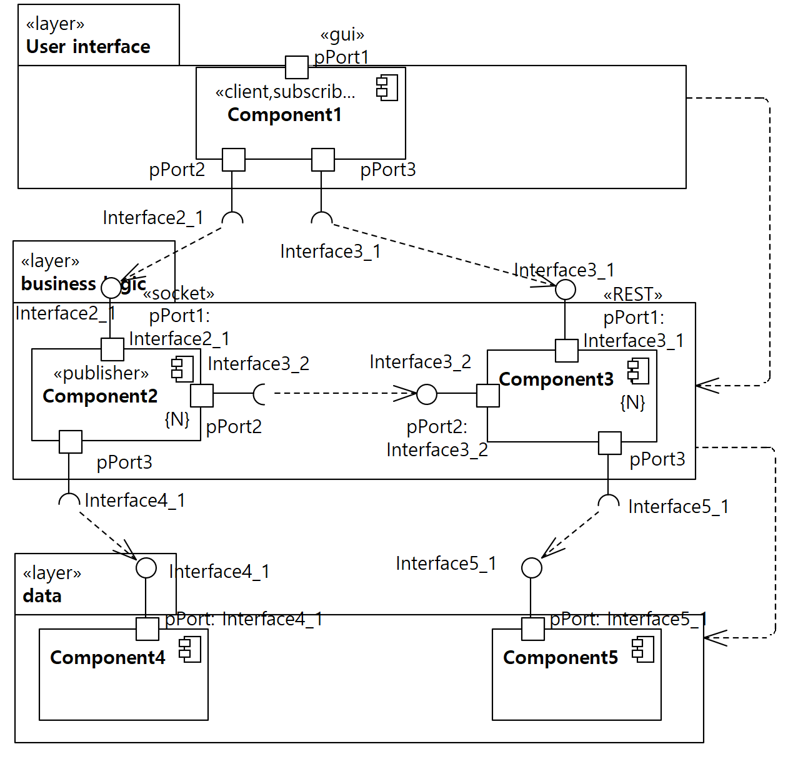

#### Element List

**<작성 방법>**

* Static Structure Diagram을 구성하는 모든 요소(Layer, Component)를 설명합니다.
* 각 요소의 이름을 명확하게 정의합니다.
* 각 요소의 역할/기능을 명확하게 기술합니다.
* QA과 Primary Functionality 관점에서 Responsibility를 설명하고, 관련된 AD (Architectural Drivers)를 명시합니다. → 나중에 추적성 분석에서 추적하는 Item입니다.

|  |  |  |
| --- | --- | --- |
| **Name** | **Responsibility** | **Relevant ADs** |
| *Layer1* |  | - |
| *…* |  | - |
| *Layer3* |  | - |
| *자동차번호판인식* | 이 컴포넌트는 차량 번호를 인식한다.  번호판 이미지를 받아서 차량 번호를 추출한다. 번호판 이미지는 형태1, 형태2, 형태3 등을 지원한다. QA-01, QA-02를 달성하기 위하여 번호 추출 성능은 초당 100임 | UC-01, UC-02  QA-01, QA-02, QA-03 |
| *Component2* |  | UC-02  QA-01  QA-03 |
| *…* |  |  |
| *Component5* |  | UC-03  QA-02 |

### Component 1 Name

#### Component 1 Specification

**<작성 방법>**

* 각 노드를 구성하는 모든 Component를 UML Component Diagram으로 정확하게 정의합니다.
* Component를 구성하는 Interfaces (Provided/Required)를 모두 찾고 정의합니다.
* Port까지 정확하게 정의합니다.
* Component (Interface) Design Principle가 적용된 결과를 볼 수 있어야 합니다.

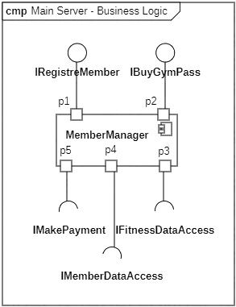

#### Interface List

|  |  |  |
| --- | --- | --- |
| **Name** | **Kind** | **Description** |
| *IRegisterMember* | Provided | 회원 가입을 요청하는 interface |
| *IBuyGymPass* | Provided | 이용권 구매를 요청하는 interface |
| *IMakePayment* | Required | 결제를 요청하는 interface |
| *IMemberDataAccess* | Required | DB에 저장된 회원 정보에 접근하는 interface |
| *IFitnessDataAccess* | Required | DB에 저장된 피트니스 정보에 접근하는 interface |

#### *Interface2_1* Interface Specification

**<작성 방법>**

* Component의 Interface 중 Provided Interface에 대해, 이를 구성하는 Operations을 UML Class Diagram notation으로 정의합니다.
* 각 Operation의 parameter과 return type은 적절한 수준에서 정의하여 사용하되, 전체 시스템 수준에서 일관되게 사용되어야 합니다.
* 5.3 Behavioral Model에서 각 Operation이 사용됩니다.
* 일부 Interface는 6. Detailed Component Design에서 Class Diagram 수준으로 구체화됩니다. → 나중에 추적성 분석에서 추적하는 Item입니다.
* 각 Operation의 역할(Responsibility)를 명확하게 기술합니다.
* Operation의 기능 구현 내용을 설명하지 않고, 기능의 명세를 설명합니다.
* Component Interface Design Principle을 적절하게 적용된 결과물입니다.

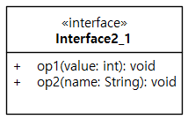

|  |  |
| --- | --- |
| Operation | Responsibility |
| *op1()* |  |
| *op2()* |  |

### Component 2 Name

### Component 3 Name

## Behavior View

**<작성 방법>**

* Primary Functionality (3.1) 중에서 시스템 동작에 필수적인 주요기능 2개와 Architecture 측면에서 고려가 필요한 즉, ASR로 선정된 기능 3개에 대해서 UML Sequence Diagram으로 Components 간의 Behavior를 구체적으로 명세합니다. (**Use Case 10 개 중 총 5개만 사용**)
* 3.1에서 정의한 Use Case Model + System Sequence Diagram에 일관되게 작성합니다.
* 5.2에서 정의한 Component와 Interface 정의에 일관되게 작성합니다.

### *UC-01 Title* Use Case Behavior Model

#### Behavior Diagram

**<작성 방법>**

* UML Sequence Diagram을 모델링 하는 기준은 해당 Use Case Description과 System Sequence Diagram입니다. UC 내용을 보고, SSD에서 도출된 System Operation부터 시작해서, 즉, 이 System Operation을 실현하기 위해서, 시스템을 구성하는 Components (5.2)들의 Communication을 UML Sequence Diagram으로 명세합니다.
* 모든 Message는 해당 Component Interface/Port의 Operation과 일치해야 합니다.
* Main 및 모든 Alternative Scenarios를 한 장의 SD로 모델링합니다.

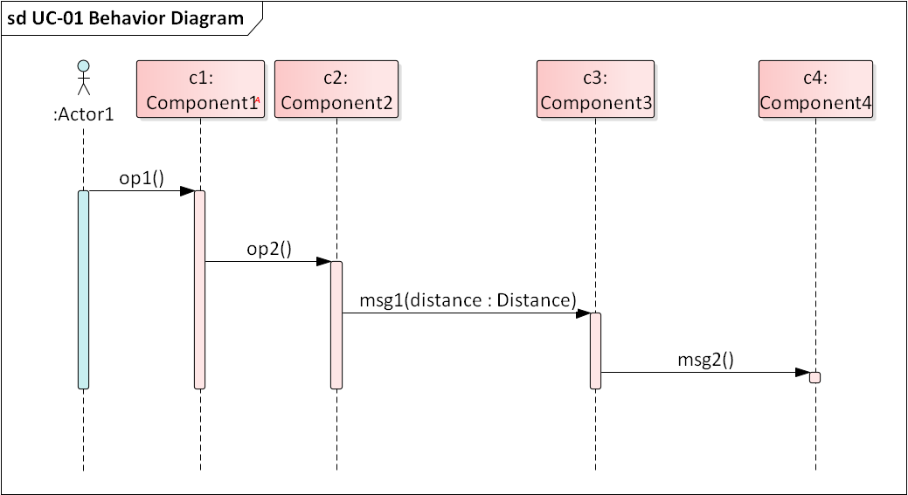

#### Behavior Description

**<작성 방법>**

* 해당 UC의 기능이 각 Component의 Operation을 통해서 어떻게 구현되는 지를 글로 자세히 설명합니다.
* 각 메시지에 번호(Sequence Number)를 정의하면 보다 쉽게 설명할 수 있습니다.
* 해당 UC와 관련된 QA 측면에서도 (가능하면) 자세히 논리적으로 설명합니다.
* 이미 4.3 Design Decision에서 다 반영되어 있지만, 추가적으로 구별해서 설명합니다.

### *UC-02 Title* Use Case Behavior Model

### *UC-03 Title* Use Case Behavior Model

### *UC-04 Title* Use Case Behavior Model

### *UC-05 Title* Use Case Behavior Model

## Deployment View

### Artifact Deployment Model

#### Artifact Deployment Diagram

**<작성 방법>**

* 개발할 시스템에서 실제로 실행될 Artifact를 정의하고 배치(Deploy) 합니다.
* 5.1 Architecture Overview Diagram 기준으로 Deployment를 표현합니다.
* Deployment Pattern이 적용된 결과를 명확하게 설명합니다.
* 4.3 Design Decision에서 주장한 각종 QA에 대한 고려사항/해결책을 명확하게 설명합니다.
* 5.1 Architecture Overview Diagram의 내용을 모두 포함합니다.

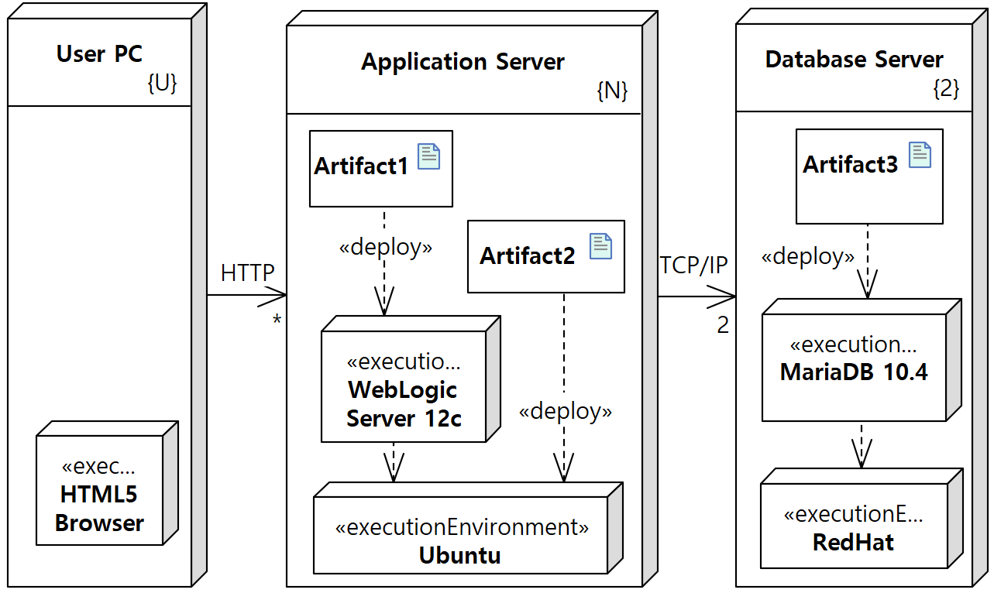

#### Artifact Deployment Specification

**<작성 방법>**

* Artifact Deployment Diagram과 일치하여 Artifact와 Deployment Target을 설명합니다.
* 각 Artifact를 해당 환경에 설치한 근거를 구체적으로 설명합니다.
* QA(Performance, Availability 등)/QAS 측면에서 해당 배치를 정당화합니다.

|  |  |  |  |
| --- | --- | --- | --- |
| **Name** | **Deployment Target** | | **Description and Rationale** |
| **Node** | **Execution Environment** |
| *Artifact1* | Application Server | WebLogic Server 12c |  |
| *Artifact2* | Application Server | Ubuntu |  |
| *Artifact3* | Database Server | MariaDB 10.4 |  |

### Artifact Definition Model

#### Artifact Definition Diagram

**<작성 방법>**

* Deployment Diagram의 Node에 설치될 각 파일들을 Artifact로서 식별합니다.
* Static Structure Model의 각 Component는 1개 이상의 Artifact에 포함되어야 합니다.
* 각 Artifact가 의존하는 다른 Artifact와의 관계를 표현한다.
* Artifact간의 의존관계가 해당 Artifact가 구현(manifest)하는 Component간의 관계와 일치해야 합니다.

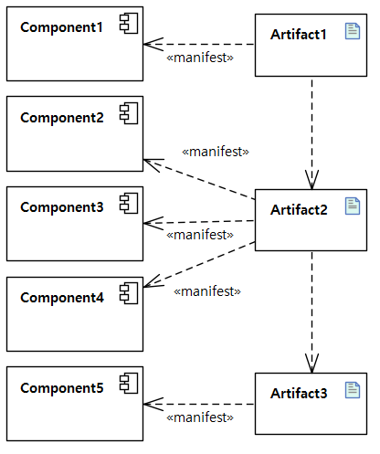

#### Artifact Definition Specification

**<작성 방법>**

* Artifact Definition Diagram과 일치되게 Artifact, Manifested Components, Depends on 관계를 기술합니다.
* 각 Artifact의 기능/역할을 명확히 설명합니다.
* 가능하면, Component와 Artifact간의 매핑 관계를 QA 관점에서 정당화한다.

|  |  |  |  |
| --- | --- | --- | --- |
| **Name** | **Manifested Component** | **Depends on** | **Description and Rationale** |
| *Artifact1* | *Component1* |  |  |
| *Artifact2* | *Component2*  *Component3*  *Component4* |  |  |
| *Artifact3* | *Component5* |  |  |

# Component Design Description

**<작성 방법>**

* 아키텍처적으로 중요한 Component **3개**를 선정합니다.
* 5.3의 Sequence Diagram 5개 중 3개를 선택하고, 각 SD를 구성하는 Component 중 하나를 각각 선정합니다.
* 각 Component의 내부를 Class Diagram으로 모델링하고, Component의 대표적인 내부 Behavior를 Class 수준에서 UML Sequence Diagram으로 기술합니다.
* 해당 Component의 Full Specification이 아직 제공되지 않으니 (UC나 User Story 형태), 상위 수준의 Use Case Model (3.1)의 시나리오를 참고해서, 대표 시나리오를 하나 고안해야 합니다. (UC 형태로 정리할 필요는 없습니다.)
* 5.3 Behavior Model에서 정의한 Sequence Diagram과 연동해서 정의합니다.
* Use Case Model (3.1)의 시나리오와 연동됩니다.

## *Component 1* Design Description

### Overview

**<작성 방법>**

* Component를 이해하기 쉽게 설명합니다.
* Component가 지니는 기능 요구사항 (Primary Functionality)과 QA/QAS 측면에서 친절하게 설명합니다.

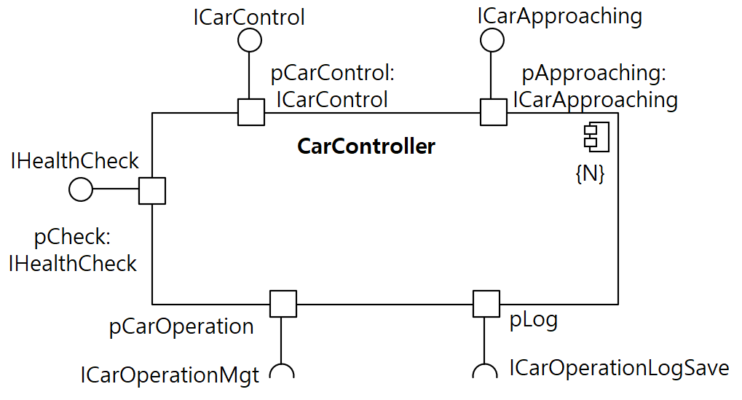

### Component Structure Diagram

<작성 방법>

* Component에 주어진 기능 및 QA/QAS를 충족시키기 위하여 필요한 Detailed Design을 수행하고 UML Class Diagram으로 명세합니다.
* Component를 구현하기 위하여 필요한 Class를 모두 식별합니다.
* 기 정의된 Interface를 C&C 하게 활용하고 정의합니다.
* UML Class Diagram의 Syntax & Semantics를 정확하게 따릅니다.
* 각종 Relationships, Visibility, Multiplicity를 정확하게 사용합니다.
* 객체지향 Design Principles를 적절하게 적용합니다.
* SOLID
* GoF Design Patterns
* Class Diagram에 대한 전반적인 설명을 포함합니다.
* 적용된 Design Principle 과 Design Pattern에 대해 친절히 설명합니다.

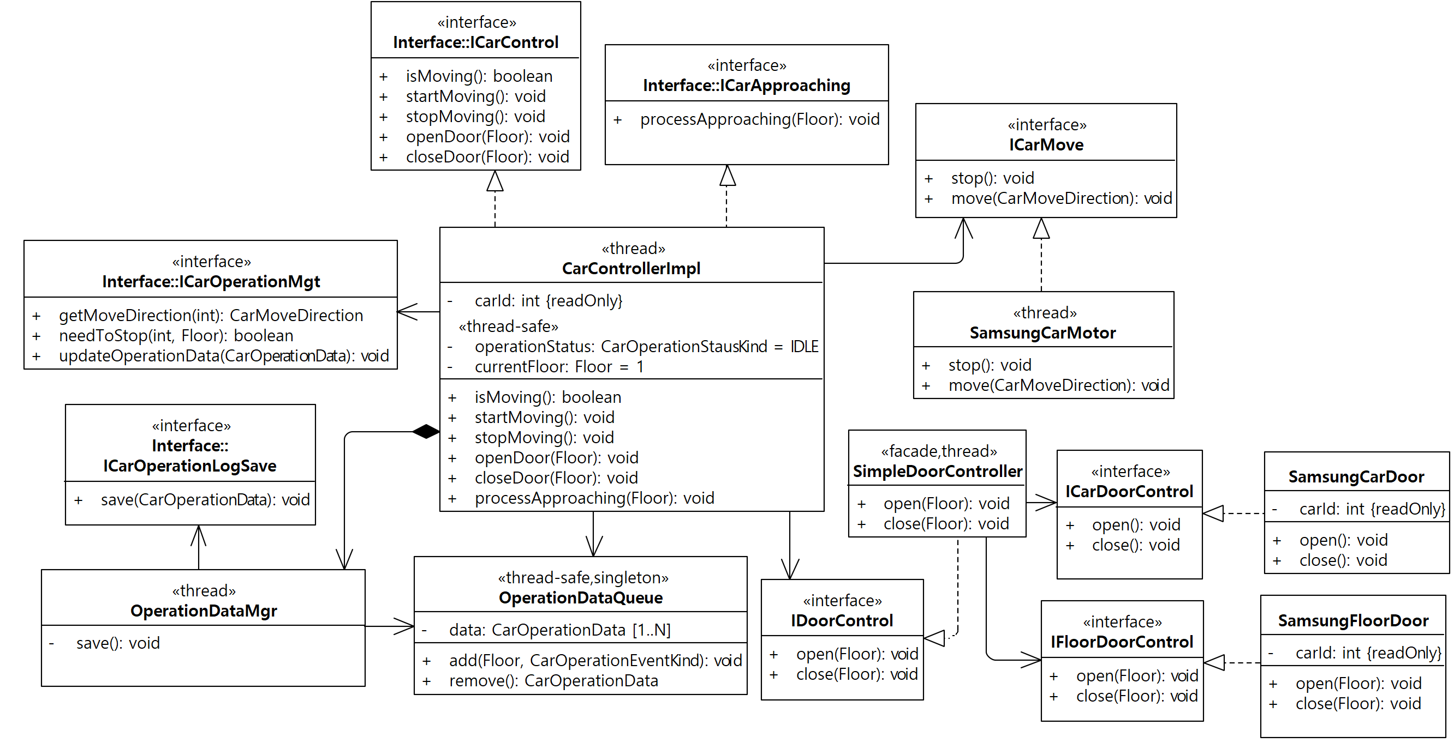

### Element List

**<작성 방법>**

* 위의 Class diagram에 표현된 모든 요소(Class, Interface)에 대한 역할을 설명합니다.
* 각 요소가 Component에 부여된 요구사항(기능, 품질, 제약사항 등)에 어떻게 기여하는 지에 대해서도 추가적으로 설명합니다.

|  |  |
| --- | --- |
| **Name** | **Responsibility** |
|  |  |
|  |  |
|  |  |
|  |  |
|  |  |
|  |  |

### Design Rationale

**<작성 방법>**

* Component 내부 설계를 통해서 어떤 QA가 어떻게 구현/달성되는지 논리적으로 설명합니다.
* 이 Component와 관련된 QA에 대하여 이 QA 달성을 위하여 직접적으로 기여하는 design elements(class 및 interface)를 나열합니다.
* 이들 관련된 design elements들이 QA 달성 측면에서 최적의 Detailed Design 인지에 대하여 정당화를 시도합니다.
* 적용된 Pattern 및 Tactic이 있다면 해당 Pattern/Tactic을 구체적으로 제시한다.
* 고려될 수 있는 다른 설계 후보가 있었다면 그 설계 후보와 비교하여 정당화한다.
* 단, 적용 가능한 부분에 대해서만 작성합니다. 즉, 모든 QA가 Detailed Component Design에 영향을 주지는 않습니다.

|  |  |  |
| --- | --- | --- |
| **QA/QAS** | **Relevant Elements** | **Description** |
| QA1 |  |  |
| QAS-04 | - | - |
| … |  |  |

### Component Behavior Diagram

**<작성 방법>**

* Component를 정의한 Class Diagram을 기준으로, 이 Component의 대표적인 내부 Behavior를 Class/Object Instances 수준에서 UML Sequence Diagram으로 모델링하고 친절하게 설명합니다.
* 5.3 Behavior Model에서 정의한 Sequence Diagram과 연동해서 정의합니다.
* Use Case Model (3.1)의 시나리오와 연동됩니다.
* 시작은 Component의 Provided Interface를 구성하는 한 Operation이 외부로부터 호출되는 것으로 시작됩니다.

## *Component 2* Design Description

## *Component 3* Design Description

# Architecture Traceability Summary

## Architecture Traceability Graph

**<작성 방법>**

* Stakeholder로부터 시작해서 Detailed Component Design까지 이르는 Full Traceability (추적성)을 한 눈에 파악 가능한 그래프/그림/표를 작성합니다.
* 각 item의 양방향 추적성을 모두 확보합니다.
* 각 Design Decision 관련 item들의 양방향 추적성을 모두 확보합니다.

## Summary of Traceability Items

**<작성 방법>**

* Architecture Traceability Graph에서 사용한 모든 Item을 설명하는 Summary입니다.

|  |  |  |
| --- | --- | --- |
| **Traceability Item** | | **Description** |
| **ID** | **Title** |
|  |  |  |
|  |  |  |
|  |  |  |
|  |  |  |
|  |  |  |
|  |  |  |
|  |  |  |
|  |  |  |
|  |  |  |
|  |  |  |
|  |  |  |

**APPENDIX**

1. **사용한 Tactics 설명 (1페이지씩)**
2. **사용한 Reference Architecture (1페이지씩)**
3. **사용한 Architecture/Deployment Styles/Patterns (1페이지씩)**
4. **사용한 Design Patterns (1페이지씩)**